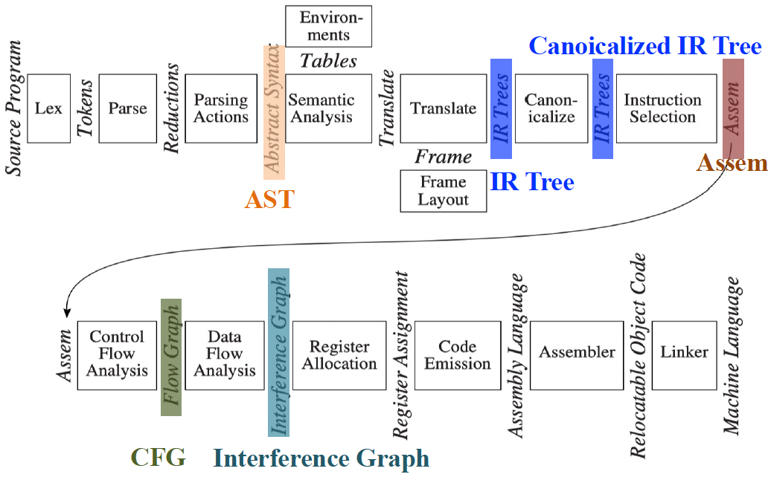
CH2 词法分析Parsing Analysis
将程序字符流分解为Token序列
2.1 scanning process扫描处理
Partition input string into substrings (lexeme)
Classify them according to their role (tokens)某些token只有一个lexeme：比如保留字；某些token有无限多个lexeme：比如标识符可以都由ID表示
2.2 regular expression正则表达式
1.字母表(alphabet)是符号的有限集合；串(string,word)是字母表中符号的有穷序列；语言是字母表上的串集
2.语言运算：幂>连接(concatenation)>并
3.相同的语言可以用不同的RE表示
4.R+：R(R*)；R?：R|$ε$；[abc]：a|b|c；[a-z]：(a|b|c|..|y|z)；[^ab]除a或b；[^a-z]除a-z
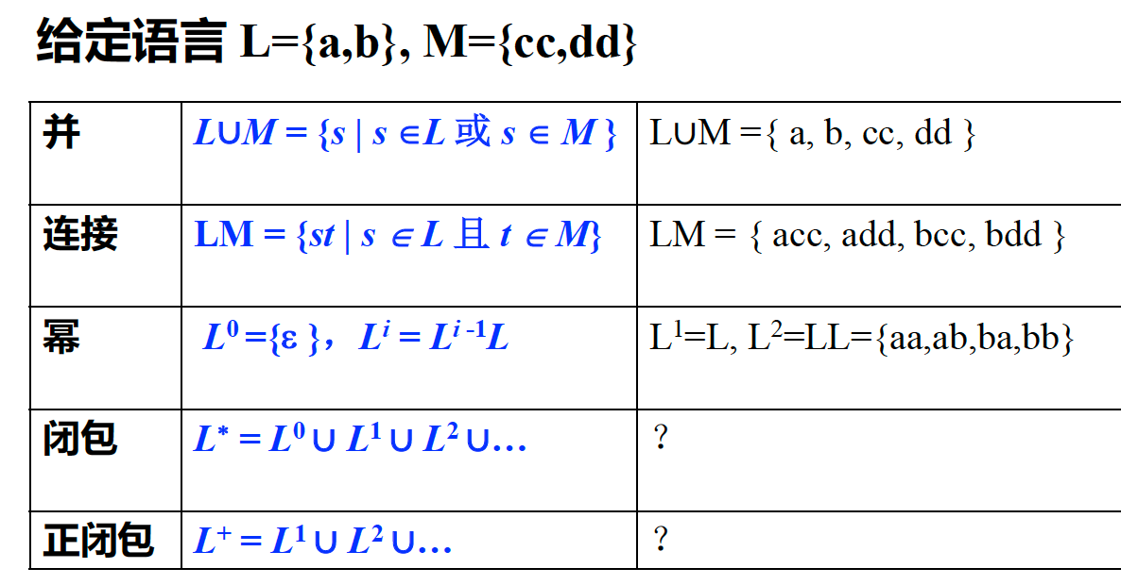
5.RE定义正则语言，闭包>连接>选择
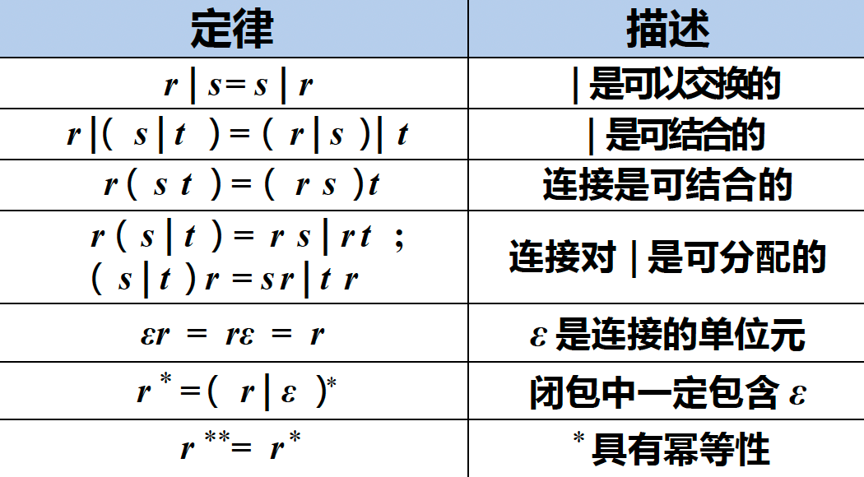
6.{ }集Φ不包括任何串，而{ε}则包含一个没有任何字符的串。L⁰ = { ε }
7.if8使用Longest match为identifier，使用rule priority则可能为保留字
8.DFA/RE不能处理计数类的language，除非数量有上限（用CFG），不能配对括号
2.3 Finite Automata有穷自动机
有穷自动机FA：M是字母表$Σ$、状态集S、转换函数move(s,a)(s状态时读入a)、初始状态S₀以及接受状态F的集合。可以有多个终止状态。
非确定有穷自动机NFA：在状态s读入a，可能迁移到多个不同的状态；可能有不读入任何输入而迁移到其他状态。
DFA和NFA具有等价性
2.4 RE到DFA
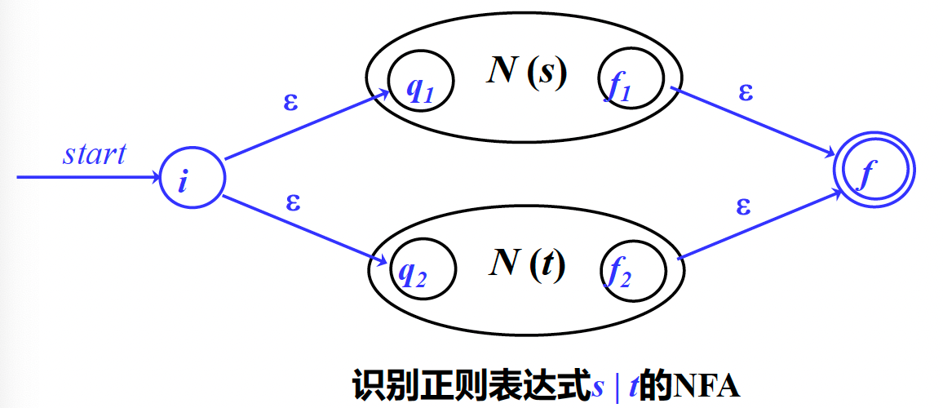
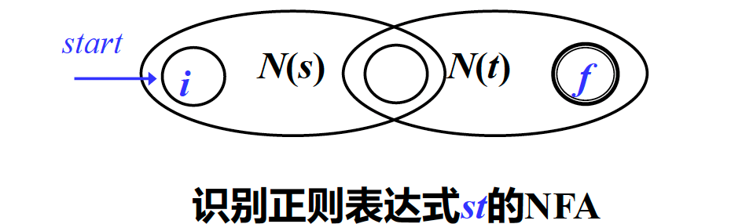
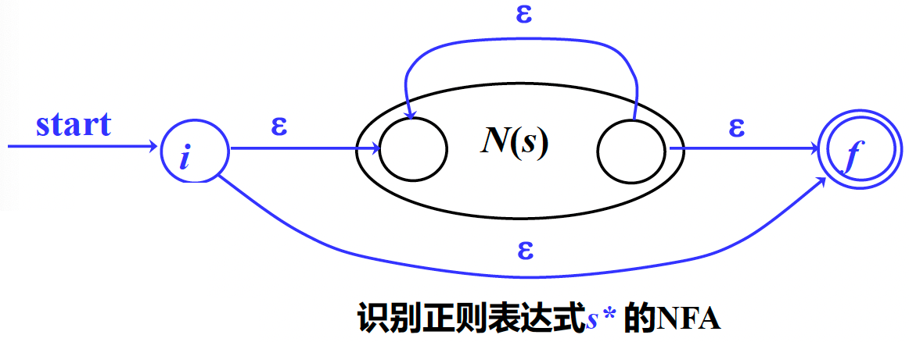
1.一个正则语言可对应多个DFA。但是最小状态数的DFA唯一。
2. (推论)DFA状态等价的条件:
一致性条件：s、t同为终态或非终态
蔓延性条件：对所有输入符号，s、t必须转换到等价的状态集中，同时具有传递性
3.区分状态 终态非终态，是否接受a，接受a后是否转一样
2.5 LEX
LEX输入包含正则表达式的文本文件，以及匹配每个表达式时要采取的操作；文件格式：定义: %{ C代码%}, 标识符 正则表达式 %% 规则:正则表达式 {动作,C语言} %% 辅助函数:{用户程序}(在规则段中要用到的一些函数或子程序等)
yyin: FILE *类型变量,正在解析的文件yyout: FILE *类型变量,输出的位置。
yytext: char *类型变量，指向刚刚识别到的字符串。yylen: 整型变量，保存刚刚识别到的字符串的长度。
CH3.1 语法分析-CFG及其解析
作用：从词法分析器获得Token序列，确认该序列是否可以由语言的文法生成
3.1 上下文无关文法（CFG）
1.G=(T, N, P, S)，终结符、非终结符、产生式、开始符号（非终结符）
2.最左推导(Derivation): 每步代换最左边的非终结符。相反最右归约(Reduce)，即每步归约最右边的终结符。
3.句型(Sentential form): 既可以包含终结符，又可以包含非终结符，也可能是空串
句子(Sentence): 仅终结符的句型
4.语言：文法G推导出的所有句子的集合5.上下文无关含义？aAb=>ayb，在文法推导每一步，符号串y仅依据A的产生式推导，无需依赖A的上下文a和b
6.上下文无关语言是左边是非终结符号，右边是符号串
7.正则语言是右线性文法(最左边为终结符)/左线性文法产生的所有句子的集合。所以上下文无关语言包括正则语言，每个RE都能找到CFG定义相同的语言
3.2.1 语法分析概述
1.同一个串存在多个推导即多个分析树
2.分析树(parse tree): 内部节点是非终结符，树叶是终结符
3.AST去除了终结符和非终结符信息，仅保留了语义信息；一般用左孩子右兄弟
4.对于每一种最左推导，有且仅有一种最右推导与其形成同样的语法分析树；其区别只是树的分支加入的顺序。
3.2.2 设计编程语言的文法
1.二义性(Resolving ambiguities)定义：可以为一个句子生成多棵不同的分析树 有两个推导的grammar不一定是二义的，因为可能两个推导是一个树
如果CFG无歧义，那么他的leftmost derivation和rightmost derivation是一样的
2.给定CFG是否无二义性?是不可判定问题，但能给出一组充分条件，满足这组充分条件的文法是无二义性的
3.修改文法时需要同时保证优先级和结合律precedence and associativity
4.在语法树中，越接近根越高，优先级越低；左递归（终结符在左）导致左结合
5.inessential ambiguity是无关紧要的二义性，虽然语法树各不相同，但是语义相同，例如算术加法结合顺序无关紧要
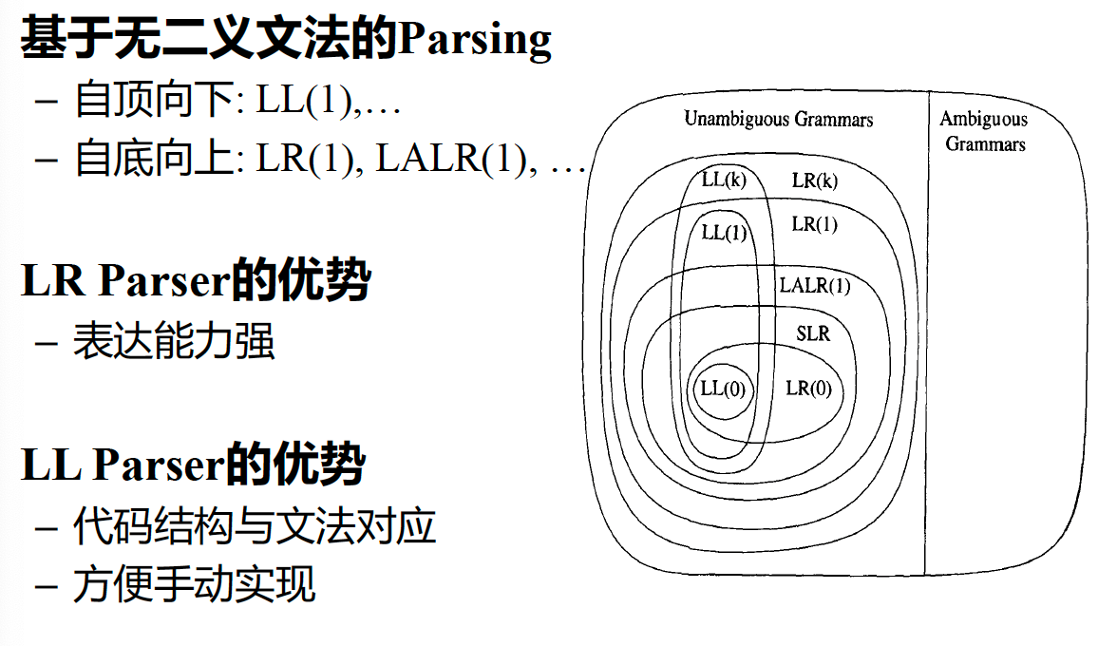
6. A grammar is ambiguous if it has only one parse trees for all sentences. (F)
7.有一些语言只有二义性文法
CH3.2 自顶向下分析替换最左非终结符
4.2 LL(1)和预测分析法
left-to-right扫描，leftmost derivation推导，仅使用1个符号预测分析方向
1.LL(1)文法的定义 LL(1)无二义，无左递归无左公因子 保证产生式选择的唯一性
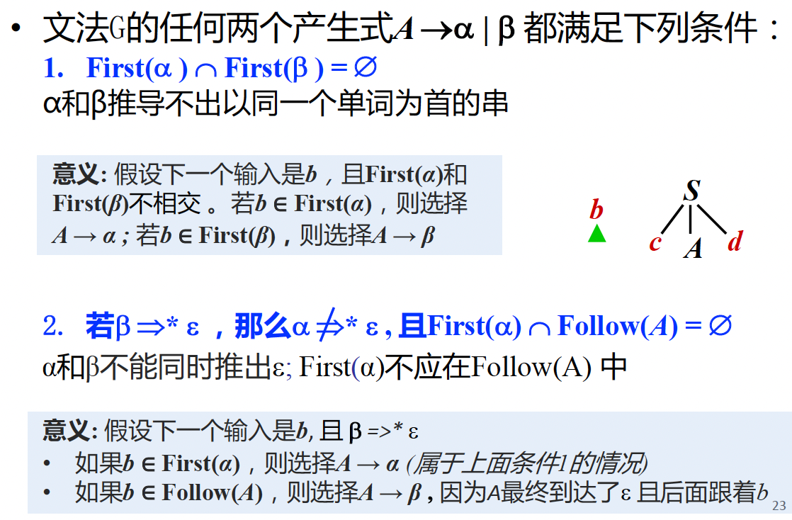
2.Nullable X能直接推导出ϵ或X能推出一堆非终极符，而那堆非终结符都能推出ϵ
3.First集合
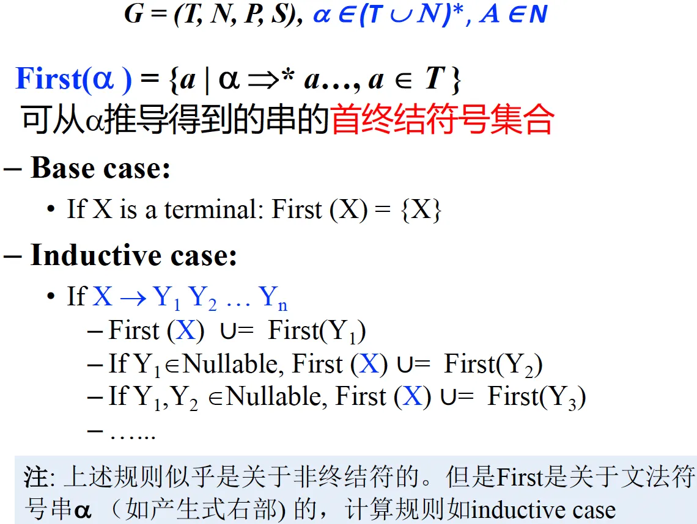
3.1遍历每一个生成式，看生成式的左边，根据右边算左边3.2先找产生式右边全部都是终结符号，或者第一个是终结符号的，直接写3.3无论如何Y1的{First}-ϵ都要加入X的First集合3.4如果Y1包含ϵ。那么继续看Y2，X的First集再加上Y2的{First}-ϵ。如果Y2可能为空，那么继续看Y33.5如果Y1到Yn都有可能为空，那么最后加上ϵ
4.Follow集合
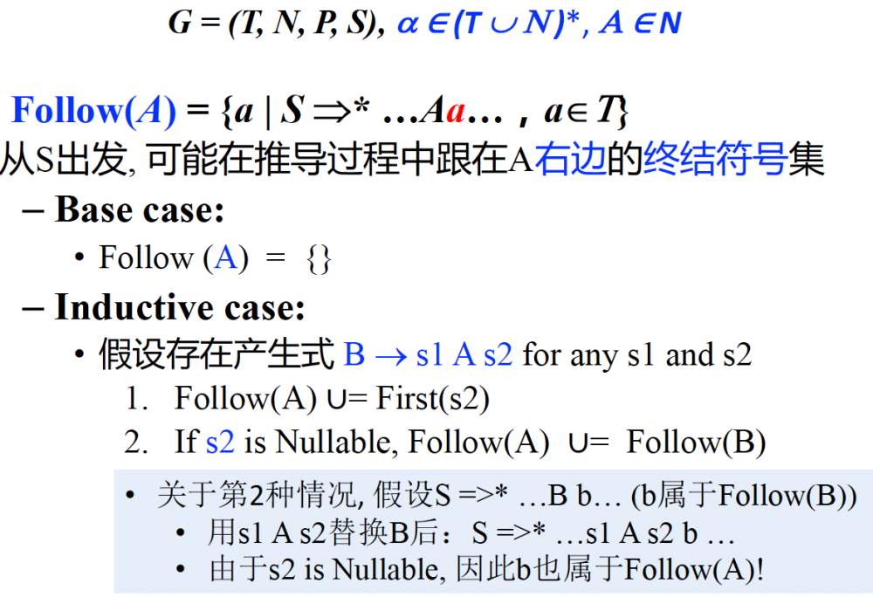
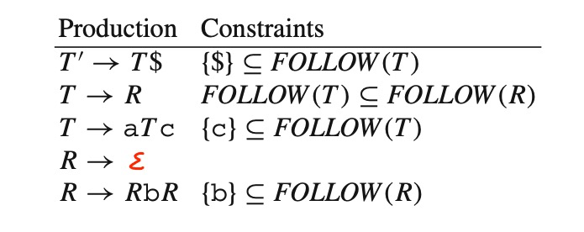
4.1对于Follow，一般只看生成式右边。4.2对于s1来说，A的{First}-ϵ必定是s1的follow。如果A的First集合里面包含ϵ，那么将s2的{First}-ϵ加入是s1的follow。如果s2的First集合里面包含ϵ，那么B的follow集合加入s1的follow中。
5.构建预测分析表
纵轴是非终结符，横轴是终结符，内容是产生式
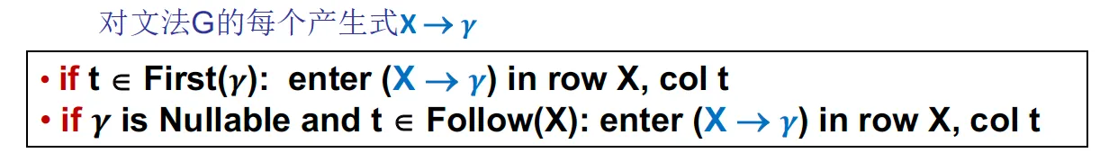
5.1一行一行来看，对于每个非终结符号，去找自己的生成式，也就是左边是自己的式子。5.2对于自己First集合中的所有条目，去看来源；5.3如果First中有空，那么对于Follow集合的所有终结符的条目下，寻找自己通过哪个生成式可以推导出ϵ，然后填进去。
* First集合里的元素必定被接受。
6.LL(1)无二义，无左递归无左公因子
7.消除左递归：$A→Aα|β$，$αβ$是非终结符，且$β$不以A开头。$A→βA^{'}$,$A'→αA^{'}|ε$
8.普遍直接左递归：
$$A→Aα_{1}\left|Aα_{2}\right|…\left|Aα_{n}\right|β_{1}\left|β_{2}\right|…|β_{m}$$
$$A→β_{1}A'\left|β_{2}A'\right|…|β_{m}A'$$
$$A→α_{1}A'\left|α_{2}A^{'}\right|…|α_{n}A^{'}|ε$$
9.提取左因子
$A→αβ|αγ$。$A→αA^{'}$，$A'→β|γ$
10.简单的错误恢复 跳过Token直到到达Follow里的Token
11.三个动作：Generate,match,accept，accept时候分析栈为空，输入为$
CH3.3 自底向上分析LL(1)运行高效适合手动构造，但是能够分析的文法类型受限
5.1.Shift-Reduce移进规约 LR(k)的R是最右推导的逆（限制了规约方式）
最右句型：最右推导过程中出现的巨型
5.2.LR(0)分析 1.项/Item:一个产生式加上在其中某处的一个点
2.注意统一额外加一个S’作为新的开始符号，并加入产生式S’→S$
LR(0)自动机(DFA)构造
当点的右边是非终结符，那么把有关生成这个非终结符的产生式写进这个项集。
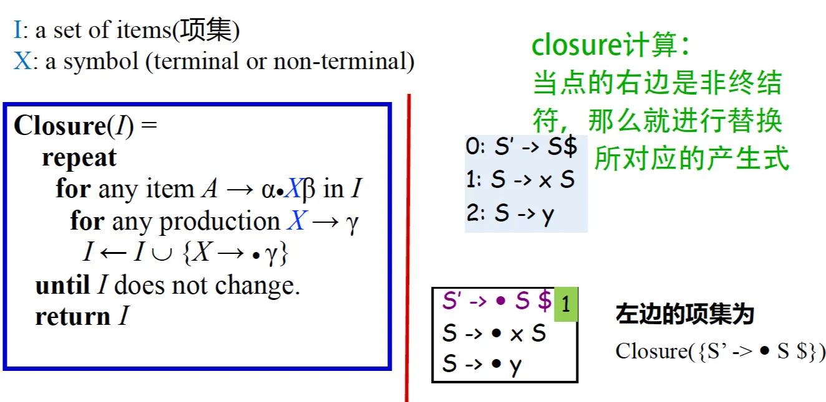
然后就在这个项集内，把所有能够吃进去的终结符和非终结符都画一遍。最后判断一下终止状态，包含S’→S·$的项集。
从LR(0)自动机到语法分析表
1.首先看自动机所有的边，如果边是终结符t，状态从i到n，那么就在i那一行t那一列写上sn2.然后看所有的状态，如果有状态i的生成式中，有点在生成式的最后面的话，那么看这个生成式可以使用哪个法则进行归约，假设使用了法则j，那么就在i那一行的所有非终结符号下写上rj。3.然后继续看所有的状态，如果有状态i里面包含终止状态，那么在i那一行的$那一列写上accept。4.最后看所有的边，如果如果边是非终结符X，状态从i到n，那么就在i那一行X那一列写上gn
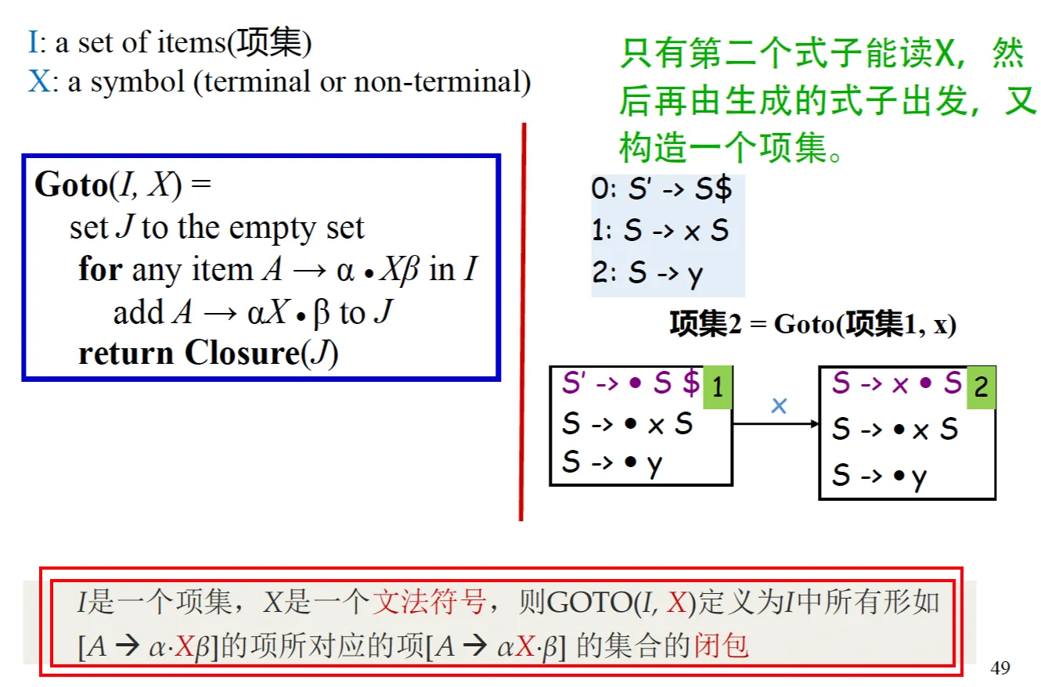
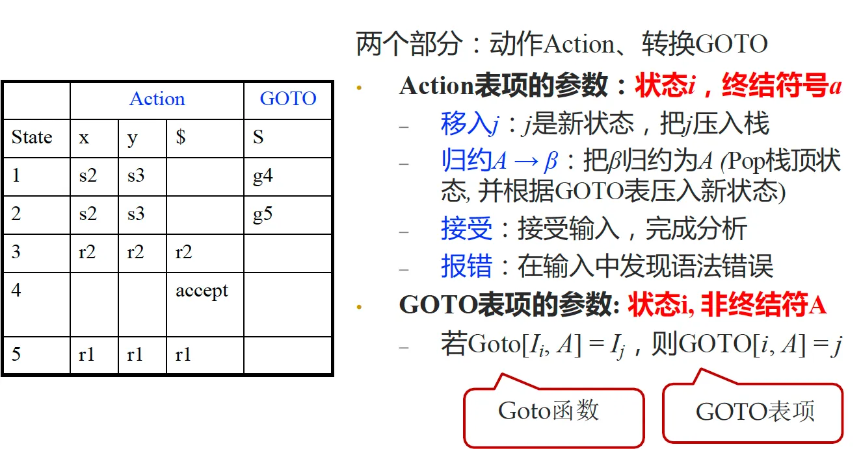
从LR语法分析表指导字符串接收
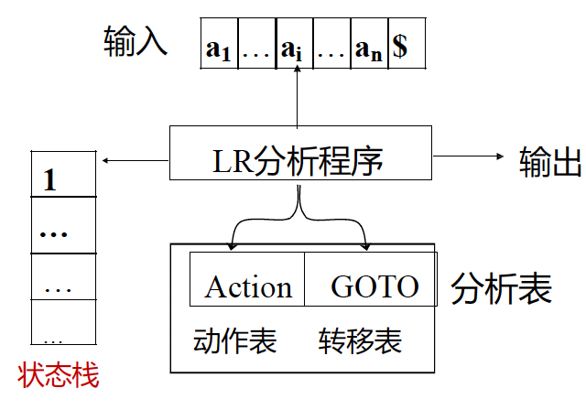
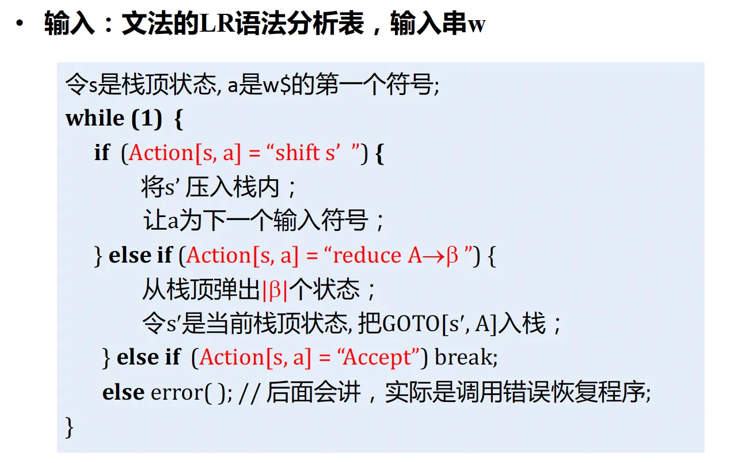
为什么说LR(0)没有Lookahead?
LR(0) Item中没有lookahead terminal等信息;“是否归约、选择哪个产生式规约”仅由栈顶状态决定
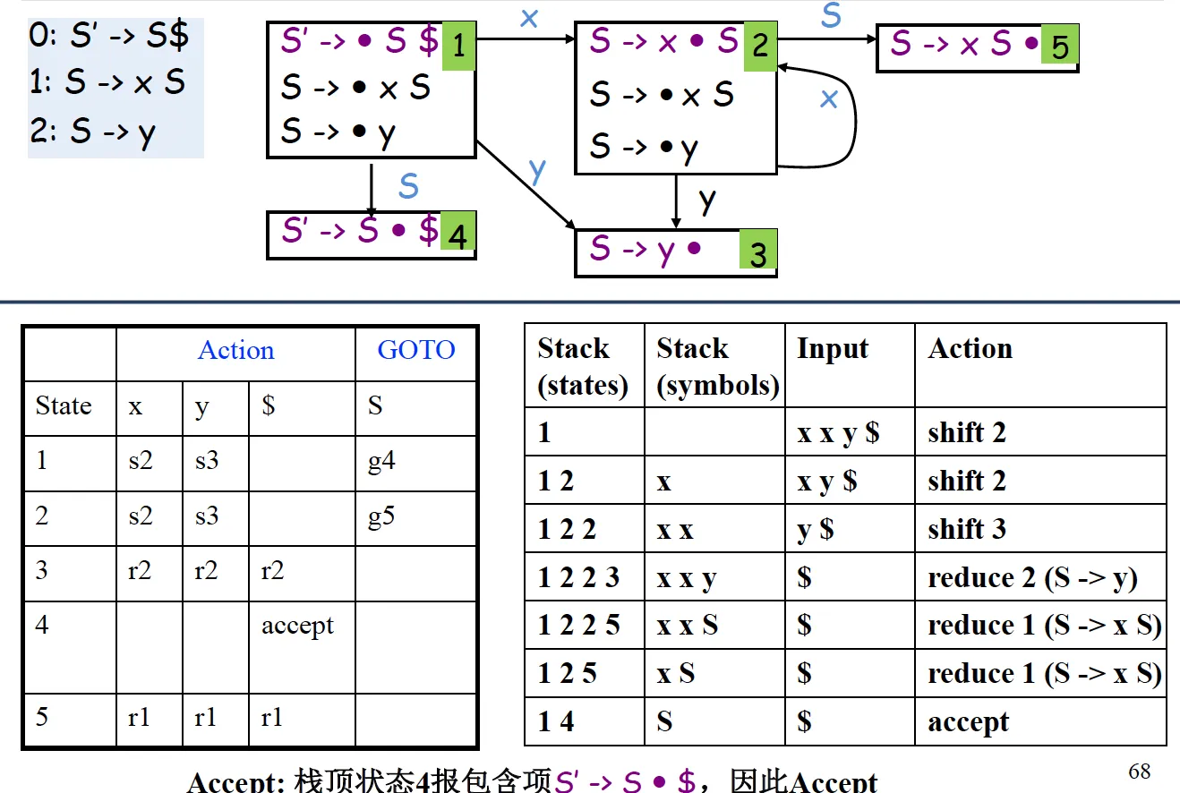
5.3.SLR(1)分析用更多信息来指导归约操作
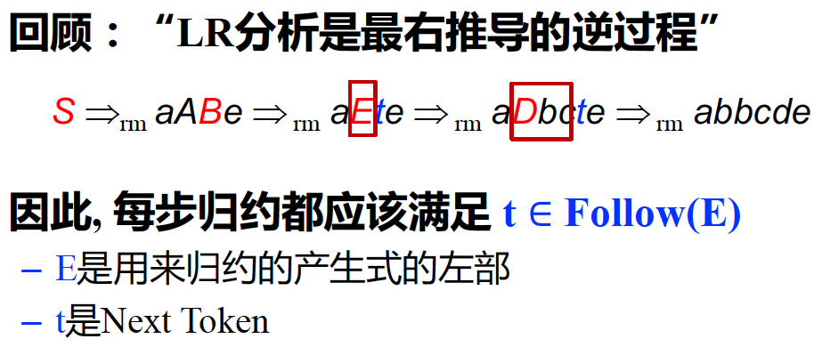
也就是在写rn的时候，只在第n法则的左边非终结符的Follow集元素下面写rn
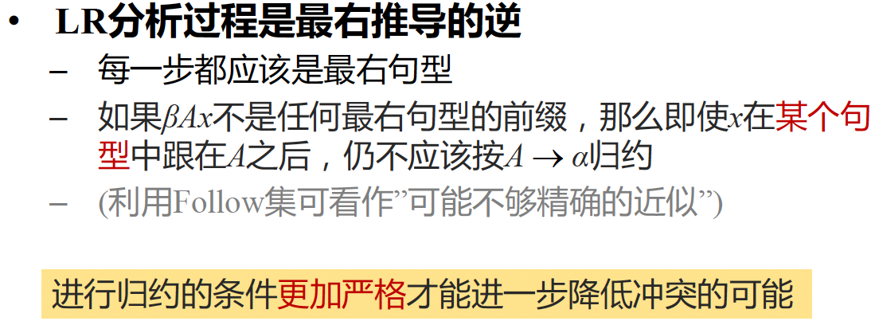
5.4.LR(1)分析
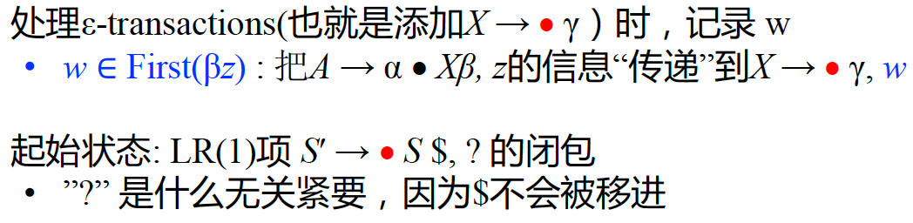
对于每一个可以规约的LR(1) item，对其所在状态i以及每一个lookahead symbol t，令T[i, t] = rk，其中k是LR(1) item对应的production的序号。
5.5.LALR(1)分析
就是在LR(1)的基础上再加一个状态之间的合并，但是可能就会有冲突，所以LALR(1)的文法范围比LR(1)的文法范围要小。
一些LR(1)的状态只在lookahead symbol上有差别，去掉lookahead剩下的部分叫作状态的核。合并核相同的状态。5.6.错恢本地错误恢复：在检测到错误的地方调整解析堆栈和输入，使解析能够继续进行。
全局错误修复：查找能够将源字符串转换为语法正确的字符串的最小插入和删除集
本地错误恢复需要修改文法，使用错误产生式来完成语法错误恢复
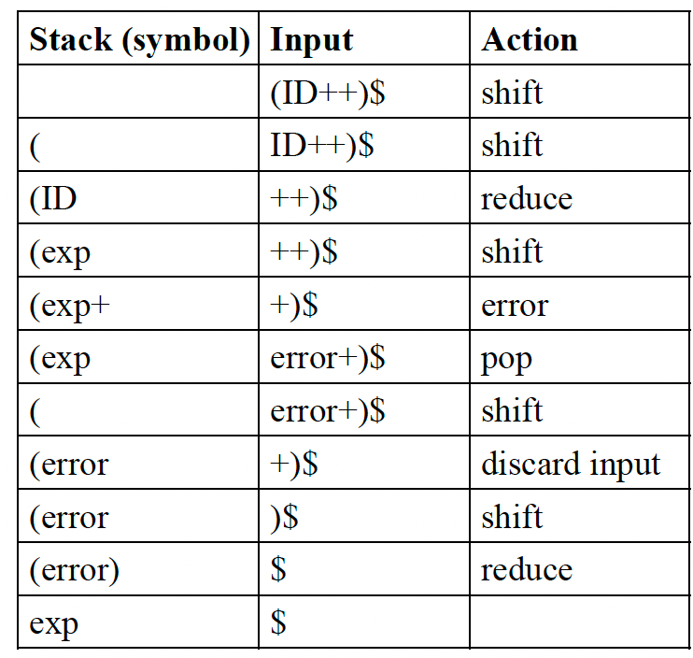

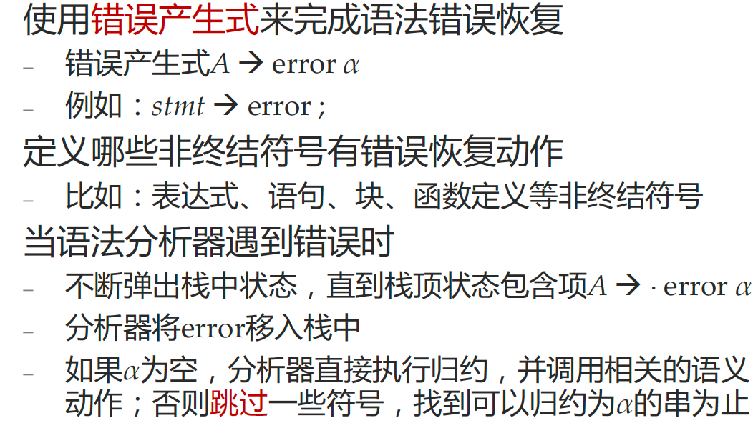
5.7.总结
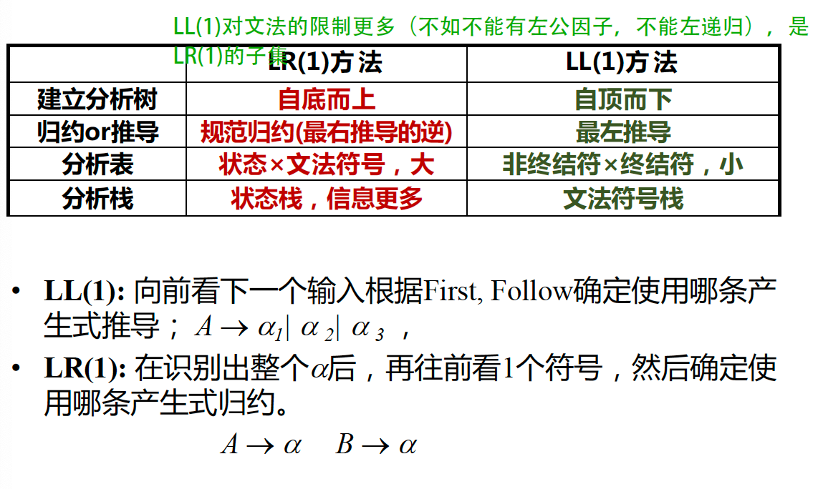
CH4 抽象语法
4.1 Semantic Actions Recursive descent
又叫预测分析，只适用于读第一个字符就能提供足够信息的文法 LL(1)。
一个产生式的语义动作可能是语法分析函数所返回的值，或者是这些函数产生的副作用，或者两者兼而有之
Yacc-Generated Parsers Yacc生成的语法分析器并行地维护着一个状态栈和一个语义值栈，一一对应
4.2 Abstract Parse trees
具体分析树（concrete parse tree）：每个输入单词对应着语法树中的一个叶子结点，分析期间被归约的每个语法规则对应着树中的一个内部结点
1.语法分析器使用具体语法来构建该抽象语法的语法树，而语义分析阶段使用的是抽象语法树。
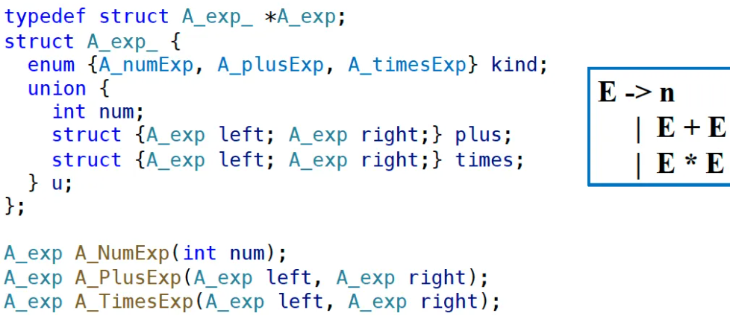
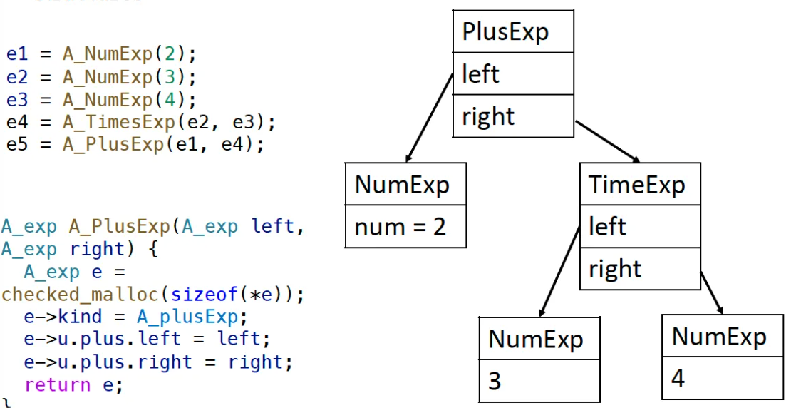
位置
一遍扫描：lexical analyzer保留一个“当前位置”全局变量；
使用AST：在抽象语法数据结构上添加 pos 域。pos 域指明了导出抽象语法树的字符在源程序中的位置，同语义值栈一起维护着一个位置栈。
Yacc：声明一个非终结符pos（pos的产生式右边是一个空串），它的语义值是源程序位置。（修改语法规则）
CH5 Semantic Analysis 语义分析
将变量的定义与它们的各个使用联系起来；检查每一个表达式是否有正确的类型；将抽象语法转换成更简单的、适合于生成机器代码的表示。
5.1 Symbol tables
1.维护符号表environments：是binding的集合，将id映射到type和locations。
2.对于两个符号表X和Y，X+Y可能不等于Y+X，右边表中的绑定将覆盖左边表中相同符号的绑定。
3.符号表要实现的接口insert：将名称绑定到相关信息(如类型), 如果名称已在符号表中定义，则新的绑定优先于旧的绑定
lookup：在符号表查找名称绑定的信息 beginScope：进入一个新的作用域 endScope：退出作用域，恢复环境
Imperative Style（命令式） 破坏性更新
1.实现方法：σ2 = σ1 + {a ↦ t2}
①将a求个hash作为key将 {a↦t2} 插入散列表②把a↦t2作为对应bucket的链头③在作用域结束后pop(a)恢复到σ1
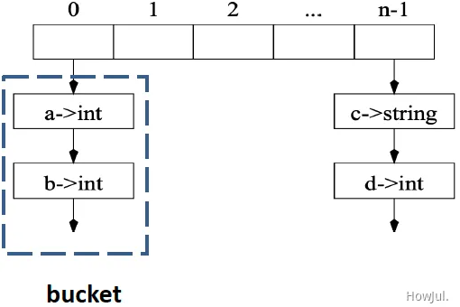
unsigned int hash(char *s0)...
struct bucket *Bucket (.) {//bucket构造函数
struct bucket *b=check_malloc(sizeof(*b));
b->key = key; b->binding = binding;
b->next = next; return b; }
void insert(string key, void *binding) {
int index=hash(key)%SIZE ;
table[index]=Bucket( key, binding, table[index]); }
void *lookup(string key) {
int index=hash(key)%SIZE
struct bucket *b;
for (b = table[index]; b; b=b->next)
if (0==strcmp(b->key,key)) return b->binding;
return NULL; }
void pop( string key) {
int index=hash(key)%SIZE
table[index]=table[index].next; }
functional Style（函数式）
1.bucket：插入一次复制一遍，效率不高，散列表的散列数组与元素个数成正比
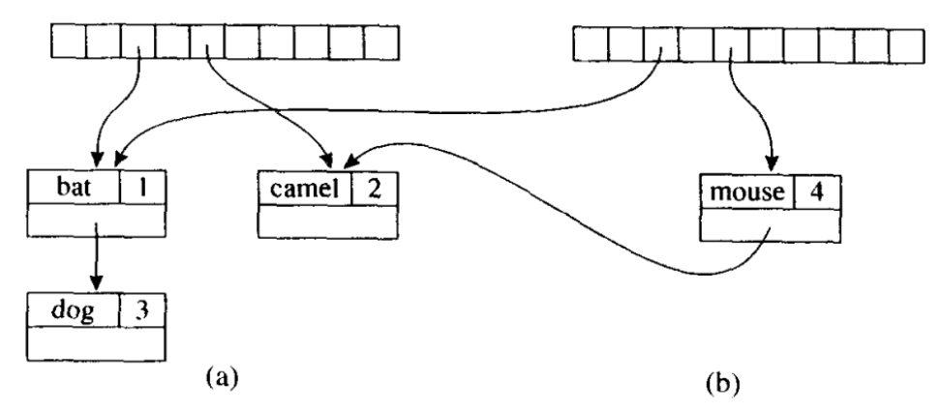
2.Binary search tree: 用标识符来当作键值；如果想在层数为d的地方插入binding，那么需要复制d个node
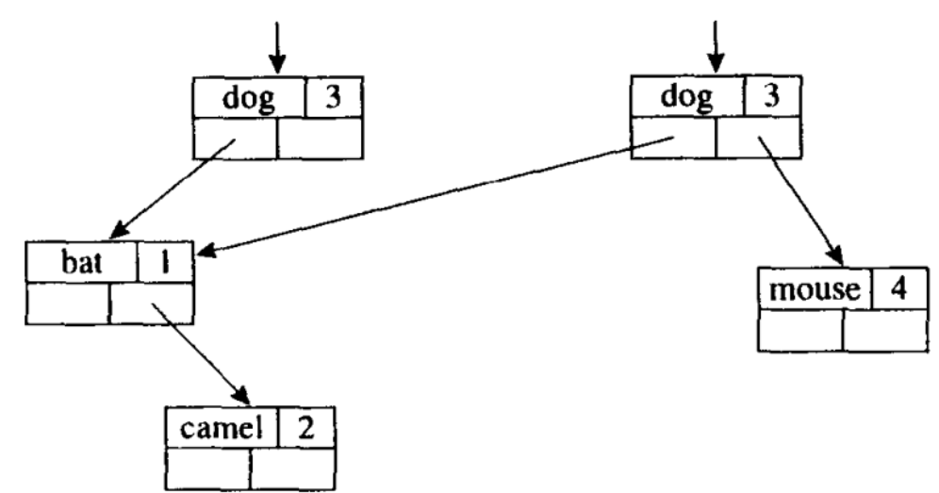
Mutiple symbol tables
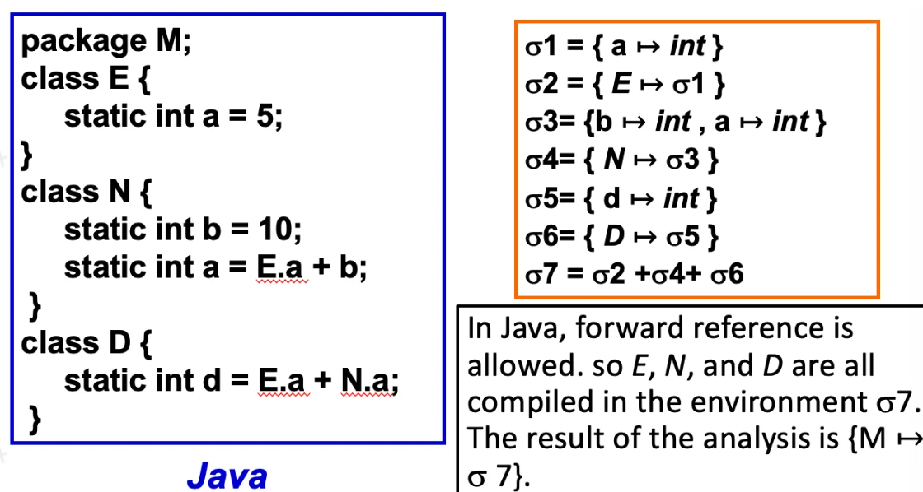
Tiger编译器的符号
也是使用带有外部hash链的hash表，需要使用辅助栈来记录插入顺序，以便恢复。
当然也可以将辅助栈集成到hash表中。
binder是用来表示binding的数据结构，也就是hash表的一个表项（链表）中的一个结点；首先，在 binder 里面添加了一个域叫 prevtop。然后，看 TAB_table_ 定义，它定义了一个 top，来记录最近插入的 symbol；每插入一个新的symbol，我们就让这个新的 symbol的binder 中的prevtop指向上一次插入的symbol（记录在top中），然后再将top变成自己。
5.2 Bindings in Tiger
Tiger语言两个命名空间：类环境tenv，值环境venv（函数和变量）
Tiger语言类型：基本类型int和string构造类型 由其他类型（基本类型、记录或数组）通过记录或数组构造出来的类型
Structural equivalence当且仅当两个类型具有相同的结构时，它们是等价的。C语言除了struct外，其他均采用结构等价
Name equivalence当且仅当两个类型表达式是相同的简单类型或具有相同的类型名称时，它们是等价的。C语言struct采用名等价，Tiger采用名等价
Declaration equivalence t2 = t1;被解释为建立类型别名，而不是新类型。
5.3 表达式的类型检查
对于函数调用，需要在环境中查看函数的标识符来得到其登记项FunEntry，实参类型必须与参数类型表给出的类型相匹配。
对于IF表达式，形如if exp1 then exp2 else exp3的表达式中，exp1类型必须是整数，而exp2和exp3类型应当是相等的。
5.4 声明的类型检查
(1)其中，transExp首先调beginScope()记住两个环境(venv, tenv)的当前“状态”；
(2)然后，每看到一个声明，就调用一次transDec来扩大环境(venv, tenv) ；
(3)接下来检查和翻译函数体表达式；
(4)最后调用endScope()将这两个环境恢复到它们原来的状态。
函数声明 查找结果标识符，遍历形参，把这个函数送入venv。形参送入venv，处理函数体，从venv删除形参。
递归声明 在一组相互递归的类型声明中，每一个递归都必须通过记录或数组声明传递一个类型。不能直接循环声明。
CH6 活动记录
1.运行时环境：从低地址到高地址——code, static(全局变量，静态变量), heap, stack(从高到低生长)
2.C、Pascal和Java局部变量在函数返回时被销毁。函数调用采用stack
3.高阶函数
①Pascal允许嵌套函数但不允许将函数作为返回值，C允许将函数作为返回值但不允许嵌套，可以用栈来保存局部变量
②ML、Scheme 允许嵌套函数和函数值变量(保存在变量中的函数) 不能
6.1 Stack Frames
1.包含：①Income Arg：由caller传递；②Static link；③部分局部变量(还有一些保存在reg中)；④Return Addr；⑤临时变量；⑥saved reg保存寄存器；⑦outgoing argument:传出参数；
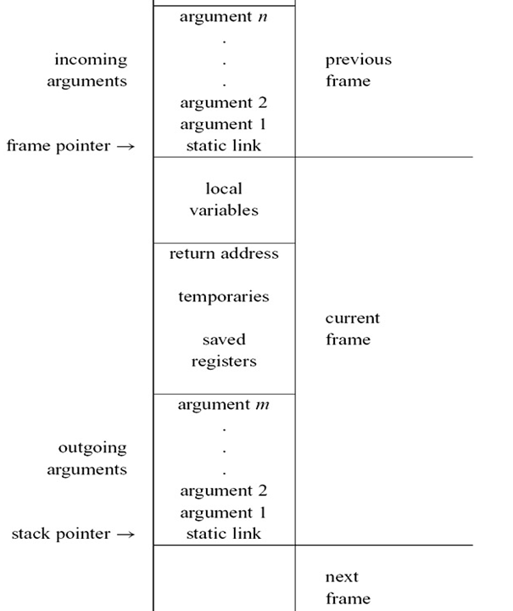
3.fp和sp的变化：①g calls f(a1,...,an)时：sp指向g传给f的第一个参数；②跳转，保存返回地址；③push rbp; mov rbp, rsp；④分配局部变量空间；⑤mov rsp, rbp; pop rbp；ret
4.当frame size不变时fp=sp+Frame size
Parameter Passing 避免传参访问mem：
①leaf procedures ②interprocedural register allocation：编译器一次分析所有procedure，为造成冲突的procedure分配不同的reg用来接收参数保存局部变量(是一种优化策略)③a1在调用h前是一个dead variable④Register Windows：每个procedure都分配全新的一组reg
Return Address 非叶过程的ra必须写入frame(除非使用interprocedural register allocation)；叶过程的ra一般放于指定reg
Frame-Resident Variable
1.这些值通常存在reg中：函数参数；返回地址；函数结果；局部变量；中间结果
2.这些值通常写在mem中：①变量通过引用reference传递②变量由嵌套在当前变量中的过程访问③值太大，无法写入reg④变量为数组，需要进行地址运算⑤保存变量的reg用于特殊目的 如参数传递⑥有太多局部变量和临时值，reg不够用
3. escape：若变量是通过引用传递；被取地址&；被内层嵌套(nested)函数访问
Static links
1.block structure:内部函数可以使用外部函数def的变量——内部函数需要可以同时访问自己和外部函数的Stack Frame。
实现块结构方法:
①静态链：call f时 传递给f f函数在源代码中嵌套的上一个函数的栈帧的指针②display: 一个全局数组，a[i]指向最近一次进入的嵌套深度为i的procedure的栈帧（和静态链接一样，只是数组和链表的区别）③λ lifting：g call f时，把实际被f(或嵌套在f内部的任何函数)访问的g的每个变量都作为额外的参数传递给f
例子：prettyprint，定义变量output，声明函数write，声明函数show（里面声明函数indent）
24 prettyprint 调用 show，传递自己的帧指针作为 show 的静态链。
10 show 将静态链（prettyprint 的栈帧地址）保存在它自己的栈帧中。
18 show 调用 indent，传递自己的帧指针作为 indent 的静态链。
20 show 调用自身，传递自己的静态链（也就是 prettyprint 的栈帧地址）给自己作为静态链。
13 indent 使用 show 的栈帧中的值 n。为了做到这一点，它从相对函数 indent 的静态链（它指向函数 show 的栈帧）适当位移的存储位置取得该值。
14 indent 调用 write。它传递 prettyprint 的帧指针作为静态链。为了得到这个帧指针，需要取两次静态链。
15 indent 使用函数 prettyprint 中的变量 output。为了做到这点，它从自己的静态链开始，然后获得函数 show 的静态链，再通过这个静态链获得变量 output。
注意：①每个过程调用or变量访问，需要一条0次（本地）多次mem读取操作组成的链，链的长度就是所涉及的两个函数之间的静态嵌套深度之差
②output必须存在mem中
CH7 Translation to Intermediate Code
三地址码
每个指令最多1个算符，3个操作地址，地址可以是源程序名称、常数或临时变量
7.1 Intermediate Representation tree
好的中间表示：便于语义分析阶段生成；便于转变成真实的机器语言；结构便于指定和实现各种优化变换
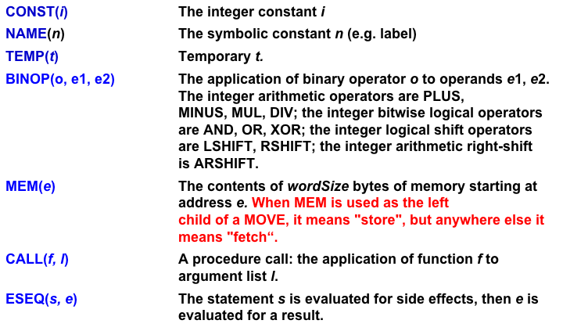
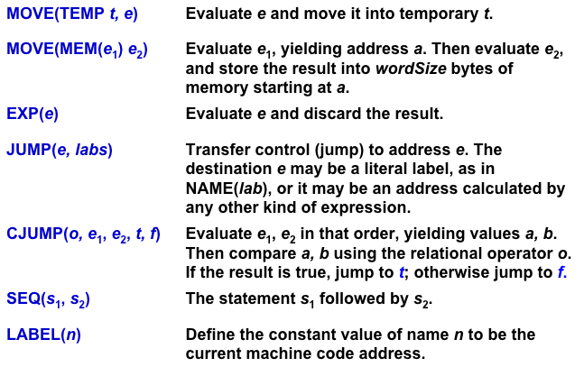
7.2 AST翻译成IR Tree
Ex：计算值的表达式 Nx：不返回值的语句 Cx：条件转移，一个语句和两个标签，绝对不会下降执行
简单变量
因此若变量a在内存中为InFrame(k), 则F_Exp(a,T_Temp(F_FP())翻译为MEM(BINOP(PLUS,TEMPFP,CONST(k)))
而如果变量b在寄存器中为InReg(t_832), 则直接翻译为TEMP(t_832)
数组
1.在Tiger中，数组就像指针ta[n] of i表示n个初始值为i的数组ta。var a:= intArray[12] of 0 var b:= intArray[12] of 0 a:=b 合法
2.Tiger记录也是指针，但是C和Pascal的记录赋值是真的复制所有域
结构化左值
1.左值①可以出现在赋值语句左侧②可以表示分配位置③可以出现在右侧(用于获取位置的内容)
2.右值 只能出现在赋值语句的右侧
3.整数、指针值(Tiger的数组，记录)、tiger的所有变量都是标量scalar(大小为1 word，可以装入reg)
4.结构化左值(C中struct, Pascal中的数组和记录)都不是scalar
5. MEM用于实现具有大体积变量的语言需要增加关于变量大小的信息
下标和域选择
1.a[i]=> 数组的基地址需要被MEM取出MEM(+MEM(e),BINOP(MUL,i,CONSTw))
2.a[i]的地址为：(i-索引下界l)*元素单位大小s+基地址a。若a为全局变量(编译时为常数)，a-s*l可以在编译时完成
3.MEM既可以表示store也可以表示load，所以a[i]可以为左值也可以为右值
A sermon on safety安全忠告
插入一些额外的指令来进行动态的检查，包括数组下标越界和在使用指针进行间接访问之前检查它是否为空指针等
算术操作
Tree语言没有一元操作运算符，负数可以实现成0-整数，求反可以和全1求XOR实现，Tiger和Tree语言都不支持浮点数
条件表达式
条件表达式比较运算符的结果将是一个Cx表达式：一个将跳转到任何真目的地和假目的地的语句s。
if e1 then e2 else e3 的转换
unCx(e1) LABEL t r = unEx(e2) JUMP join
LABEL f r = unEx(e3) JUMP join
LABEL join
对于if x < 5 then a > b else 0要提出转化为if x < 5 & a > b then 1 else 0
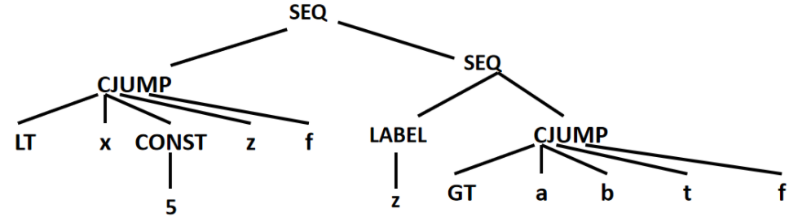
循环
While:
test:
if not(condition) goto done
body
goto test
done:
Break语句①如果出现在主体中，直接JUMP done②出现在嵌套中 需要一个形参break，存储最近的封闭循环的done标签
For: 把抽象语法重写为while
let var i := lo var limit := hi
in while i<= limit
do (body; i:= i+1)
End 但是如果limit=maxint, i+1 overflow
if lo > hi goto done
i := lo limit := hi
test:
body if i >= limit goto done
i := i+1 goto test
done:
函数调用 参数列表要传递静态链
Declaration
1.变量声明将会在frame中额外保留部分空间；函数声明会在Tree code中保留一个新的待完成的 Tree 代码片段。
2.transDec要把变量初始话翻译成赋值表达式，对函数和类型声明施加transDec得到空操作表达式EXP(CONST(0))
3.函数定义：函数被翻译成: a prologue包含标记函数开始的伪指令; 函数名的label定义; 调整堆栈指针分配新栈帧; 将“逃逸”参数保存到帧中，并将非逃逸参数移动到新的临时寄存器中; 保存任何被调用者保存寄存器-包括返回地址寄存器 函数体 an epilogue包括将返回值移动到寄存器; 恢复被调用者保存寄存器; 恢复栈指针，释放栈帧; 返回指令; 伪指令，根据需要，宣布一个函数的结束。
4.fragment包含栈帧信息和函数体
CH8 Basic Blocks and Traces 优化IR
1.Tree的某些指令会干扰编译的优化：
①CJUMP转移到两个标号中的任意一个，但是真正的机器语言的转移指令在条件为假时是下降至下一条指令。
②表达式中的使用ESEQ节点不方便，因为不同的子树求值顺序会产生不同的结果CALL节点同理(先计算 f，知道要调用哪个函数，然后计算每个参数)
③当试图将参数放入一组固定的形参寄存器时，在一个CALL结点的参数表达式中使用另一个CALL结点会出现问题
2.Three stages of the transformation：
①树被重写为没有SEQ或ESEQ节点的Canonical Trees
②将一列树分组组合成不包含内部跳转或标签的基本块（只有一入一出）集合
③对基本块排序并形成一组轨迹，其中每个CJUMP后面都紧跟着它的false符号
8.1 Canonical Trees
1.规范树的特征：①No SEQ or ESEQ②CALL的父节点要么是EXP(…)要么是MOVE(TEMP t,...)
2.推导特征：①每一个规范树最多只有一个stmt节点，并且一定是root节点②CALL节点的父亲不能是CALL③CALL节点的父节点必须是规范树的根节点，规范树中只能有一个CALL节点
3.消除ESEQ：ESEQ尽可能提直至成为SEQ
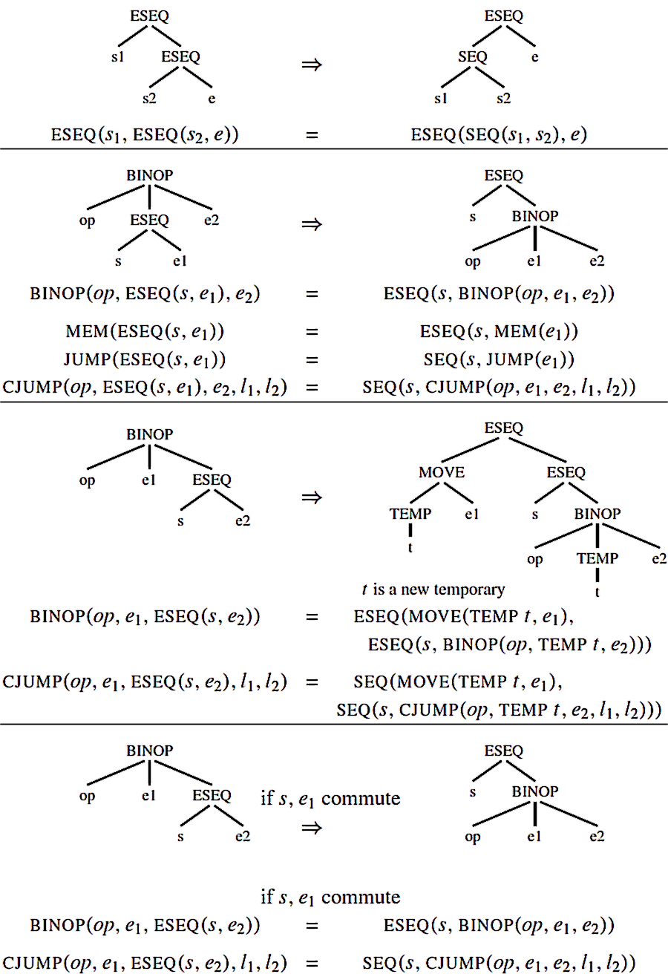
交换：若commute就用(4)否则用(3)，常数e可与任何语句s交换，空语句s可与任何表达式e交换，其他假定都不交换
对于[e1, e2, ESEQ(s, e3)]：
①If e1,e2 and s commute：(s; [e1, e2, e3])
②If e1,e2 does not commute with s：(SEQ(MOVE(t1,e1),SEQ(MOVE(t2,e2),s)); [TEMP (t1),TEMP(t2),e3])
③if e2 commutes with s but e1 does not ： (SEQ(MOVE(t1,e1),s); [TEMP(t1),e2,e3])
实现：reorder函数输入子表达式列表，返回语句，如上[e1, e2, ESEQ(s, e3)]例子
Do_exp:被reorder使用，从e中提取s
Do_stm:删除stmt中的ESEQ
4.将CALL移到顶层：Tree允许CALL作为子表达式，但每个函数都在相同的reg中返回结果，所以二次call会覆盖第一次的reg，我们每次都将返回值赋值到新的temp reg中：CALL(fun, args)→ESEQ(MOVE(TEMP t,CALL(fun,args)), TEMP t)
5.A Linear List of Statements：SEQ(SEQ(a,b),c) = SEQ(a,seq(b,c)) 最后结果为SEQ(s1, SEQ(s2, ..., SEQ(sn-1, sm)...))
8.2 Taming处理 Conditional Branches
Basic Blocks
1.基本块是一个语句序列，总是在开始时进入，在结束时退出，即:
①第一个语句是LABEL。
②最后一个语句是JUMP或CJUMP。
③没有其他LABELs, JUMPs, or CJUMPs.
2.算法：①对序列从头到尾进行扫描;每当找到LABEL时，就开始一个新的块(并且结束前一个块);
②每当发现JUMP或CJUMP时，就结束一个块(并开始下一个块)。
③如果这使得任何块没有以JUMP或CJUMP结束，则末尾添加跳转到下一个基本块标号处的JUMP。
④如果任何块在开始时没有LABEL，则生成一个新的标号插入到该基本块的开始。
Traces trace是在程序执行期间可以连续执行的语句序列，可以包含条件分支
1.思想：①满足每个CJUMP后跟其假标签的条件的块顺序
②允许删除紧随目标标签的无条件跳转
③我们想要创建一组完全覆盖程序的trace:每个块必须恰好在一个trace中并保证cover set的trace尽可能少
2.完善：①将有序的trace列表平铺回一个长语句列表：
- 后面跟着false标号的CJUMP维持不变
- 后面跟着true标号的CJUMP，交换真假标号并对条件求反。
- 对于后面既不是true也不是false的CJUMP(cond, a, b, lt, lf)，我们创建一个新的假标签lf '，并将单个CJUMP语句重写为三个语句，以达到CJUMP后面有其假标签的条件
CJUMP(cond, a, b, lt, lf′)
LABEL lf′
JUMP(NAME lf )
轨迹生成算法有助于重排基本块，使得许多无条件JUMP之后直接跟随其目标标号。这种JUMP都可以被删除。
②最优轨迹：任何频繁执行的指令序列(如循环体)都应该放在同个轨迹里。这不仅有助于最小化无条件跳转的数量，还有助于其他类型优化如寄存器分配和指令调度。
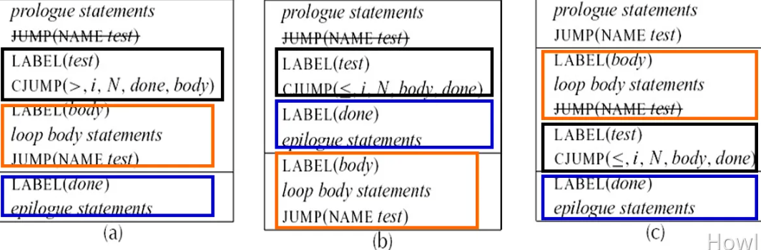
ab每次迭代都有一个CJUMP和JUMP，而c每次迭代都没有JUMP，c较优
CH9 Instruction Selection
1.找到适当的机器指令来实现给定的IR
2.Tree Patterns：express a machine instruction as a fragment of an IR tree
3.一条指令可能会有多种树形，双线下方只有副作用没有存在reg的结果
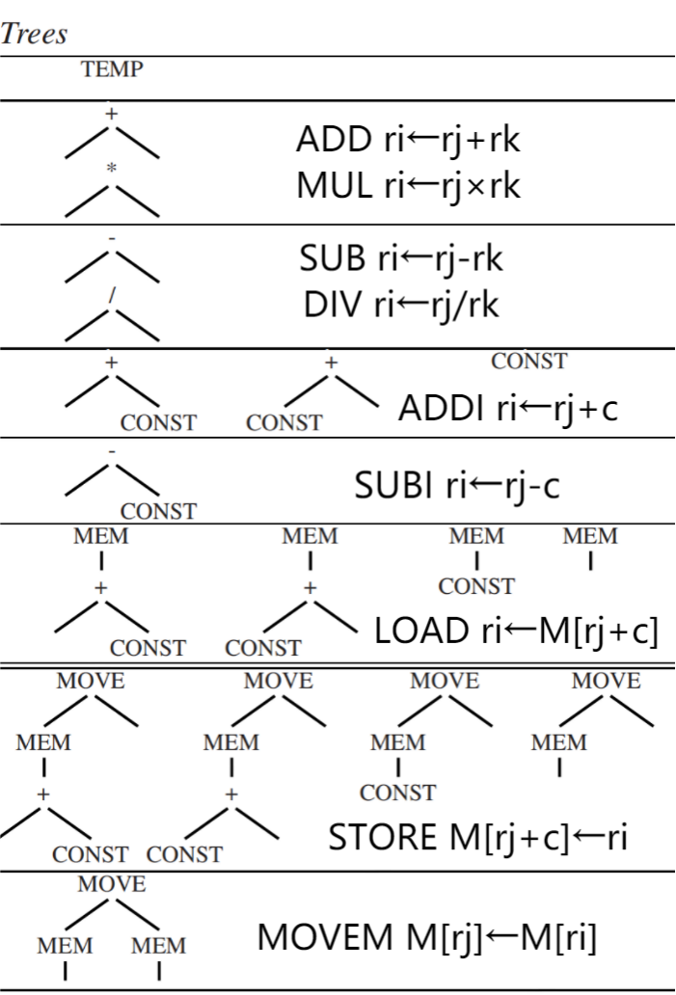
4.基本思想：用一些不重叠tile(与机器指令对应的树形)来覆盖tiling IR树
5.a[i]:=x，自底向上，从左到右
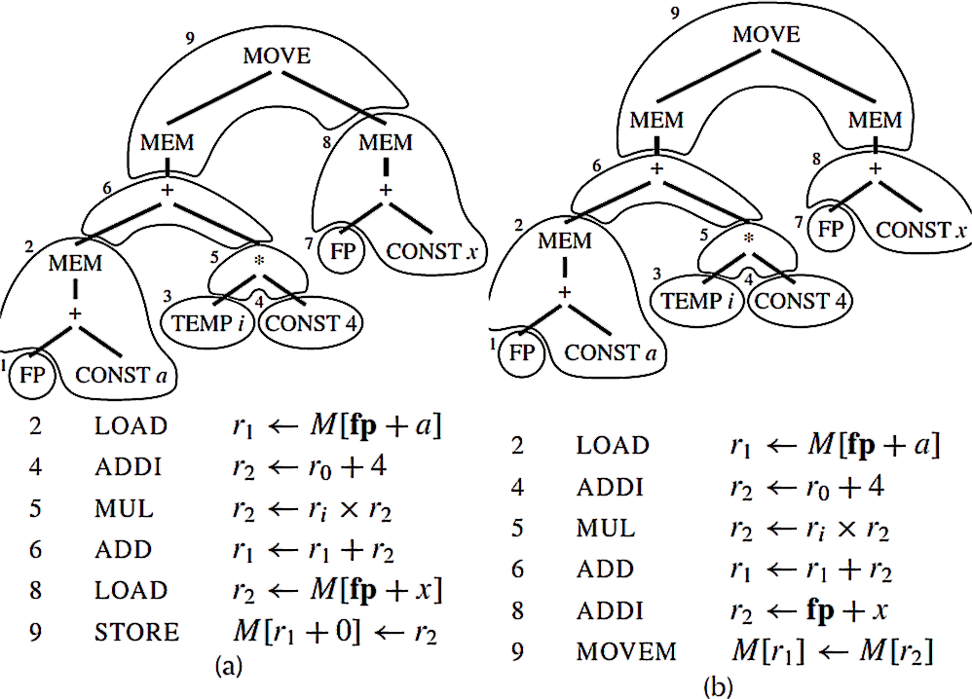
6.Optimal and Optimum Tilings:
Best tiling: 对应cost最小的指令序列：最短的序列+最少的总时间
最优optimum tiling: 瓦片的代价之和是所有可能的代价和中最小的（全局最优）
最佳optimal tiling: 没有两个相邻的瓦片可以组合成一个代价更低的瓦片。局部优
Every optimum tiling is also optimal.
9.1 指令选择算法
CISC中最优覆盖和最佳覆盖有时差距明显
Maximal Munch
Optimal最佳覆盖算法：从root开始找最大的tile，产生若干子树，对子树进行相同操作。（自顶向下，贪心）该算法以逆序(top-down)生成指令 结果不一定最优 实现 递归 这里没指定操作数
最大的tile：指覆盖最多节点的tile
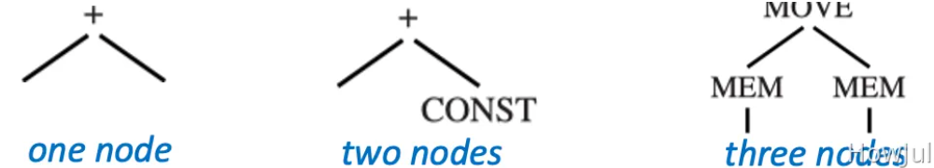
Dynamic Programming
DP算法总是optimum的，因为它基于每个optimum子问题
Optimum tiling：指定每个node有个cost c，bottom-up，先递归地求出node所有儿子孙子的cost ci，再将瓦片与node进行匹配，则匹配代价为c+Σci
栗子：对于MEM(+(CONST1, CONST2))分析顺序
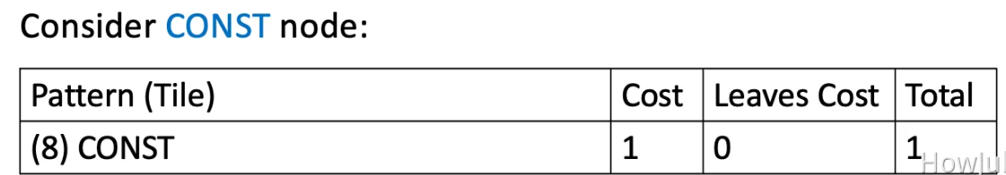
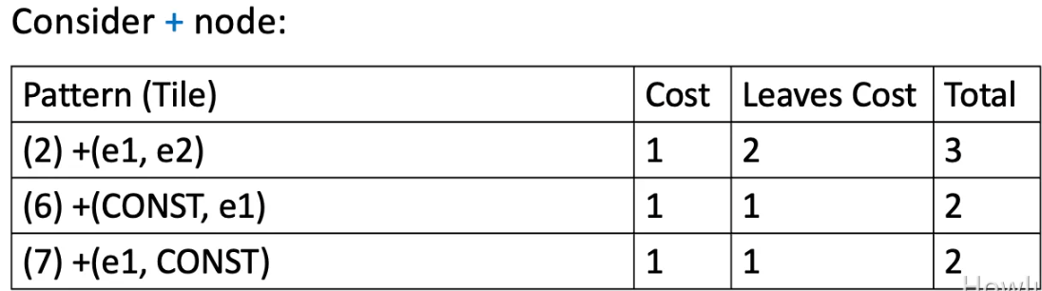
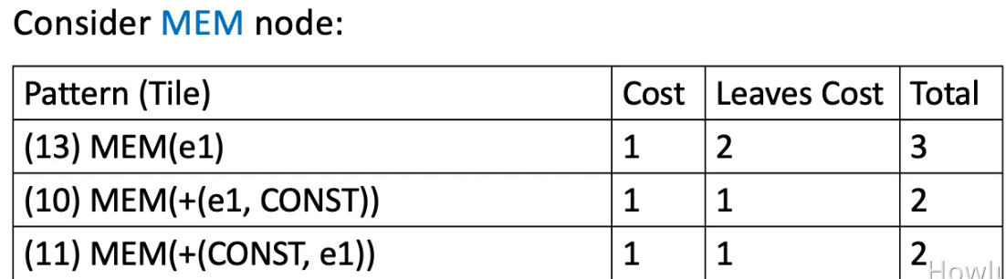
指令流出：一旦求出了根结点的代价（也就是整棵树的代价），便开始指令流出（instruction emission）阶段。Emission(node n): 对于在结点n选择的瓦片的每一个叶结点l，执行Emission(l)。然后流出在结点n匹配的指令。
Tree Grammars
1.树文法算法是对DP的推广。
2.a类reg用于地址d类reg用于“数据”
4.我们可以用CFG描述tiles:
①非终结符s表示语句
②非终结符a表示其值存放到a寄存器的表达式非终结符d表示其值存放到d寄存器的表达式
5.栗子：LOAD、MOVEA和MOVED指令的文法规则d→MEM(+(a, CONST))
d→MEM(+(CONST, a)) d→MEM(CONST)
d→MEM(a) d→a a→d
6.对于每一个树型我们将树型的根结点的标记写在产生式的左边，瓦片写在右边
7.问题：把指令选择转换为parse问题，CFG具有高度歧义性，但DP可以解决这个问题(因为只要计算每个nonterminal的min cost)。
3.The Schizo-Jouette architecture 如下
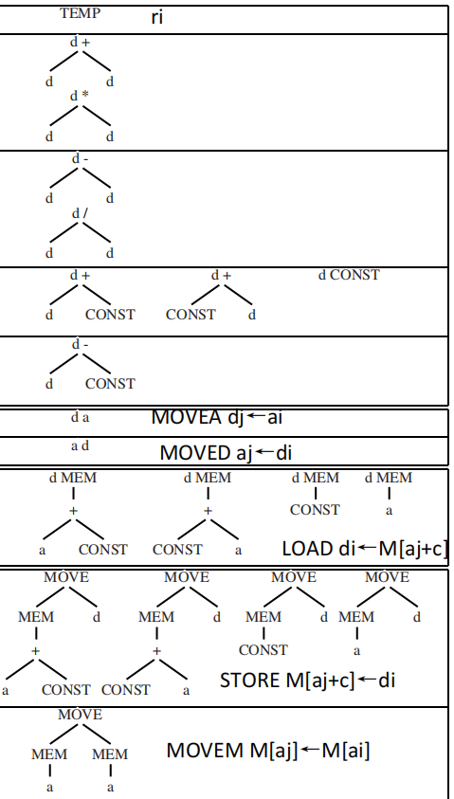
Fast Matching
1.Maximal munch和DP必须对每个node检查所有匹配的tile，若tile的每个非叶节点标记的op与树相应node的op相同，则tile匹配
2.fast matching依次检查tile 使用case语句来区分tile，其实就是建立决策树
match(n) {
switch (label(n)) {
case MEM: ...
case BINOP: ...
case CONST: ...
}
算法效率 T个瓦片,每个匹配瓦片K个非叶(带标号)结点, K'表示在给定的子树中为确定应匹配哪个瓦片而需要检查的最大结点个数，近似于最大瓦片的大小；假定平均而言，每一个树结点都可以与T'个树型（瓦片）相匹配；N是输入的IR树的结点数量；除了N都是常数；Maximal Munch:(K'+T')N/K dp:(K'+T')N，都是线性的
9.2 CISC Machines
1.典型的现代RISC机器:①32个寄存器②只有一类整数/指针寄存器③仅在寄存器之间进行算术运算④采用形如r1←r2⊕r3的“三地址”指令⑤取指令和存指令只有M[reg+const]寻址模式⑥每条指令正好32位长⑦每条指令只产生一个结果或作用
2.CISC: ①寄存器少(16、8、6)②寄存器分为不同的类别，某些操作仅在某些寄存器上可用③算术运算可以通过“寻址模式”访问寄存器或内存④形式为r1←r1⊕r2的“双地址”指令⑤多种不同的寻址模式⑥由变长操作码加上变长寻址模式组成的变长指令⑦带有诸如“自动递增”寻址模式等副作用的指令
对于cisc的这些问题，可以采取如下方式：
寄存器较少(寄存器分配的事情，继续不受限制地生成TEMP);寄存器分类(将操作数和结果显式地传送到相应的寄存器中)；两地址指令(增加一条额外的mov指令);算术运算可以访问存储器(指令选择阶段将每一个TEMP节点转换成一个寄存器引用, 可以简单地在运算进行之前先将操作数取到寄存器，运算完成之后再存入存储器);若干种寻址模式(优点:破坏reg少,指令代码短);变长指令(不是编译器的问题,无关);有副作用的指令(忽略自增，使用完全不同的指令算法不用树型而用DAG pattern，匹配特殊方言)
CH10 Liveness Analysis
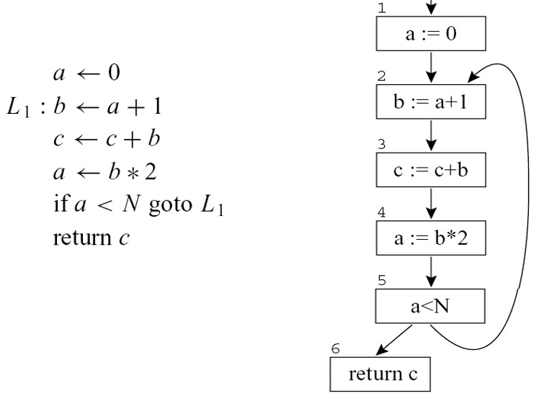
1.分析程序的中间表示，以确定哪些临时变量在同时被使用
2.如果一个变量的值在将来还需要使用，则称这个变量在这个时间点是活跃live的
3.栗子：a control-flow graph
a←0 L1:b←a+1
c←c+b a←b*2
If a<N goto L1 return c
4.步骤 ①控制流图②分析是否还会用到
5.①Live range of a {4→5→2,1→2}, Live range of b {2→3→4} , c在程序入口处live，若c为局部变量，则liveness analysis检测到一个未初始化的变量，发出警告
②我们可以用r1 hold a and b 用r2 hold c
10.1 Solution of Dataflow Equations
Flow-graph terminology术语
1.流程图节点具有指向successor nodes的out-edge和来自predecessor nodes的in-edges。集合pred[n]是节点n的所有前驱节点，而succ[n]是后继节点的集合。
2.在赋值语句的右侧(或在其他表达式中)出现变量时，uses该变量。对变量或临时变量的赋值defines了该变量。变量的def是定义它的一组图节点的集合; 图节点的def是该结点所定义的变量的集合(通常1个);
3.Liveness: 如果存在从这条边边到该变量use的有向路径，且不经过该变量的任何def，则A variable is live on an edge。
4.A variable is live-in at a node if it is live on any of the in-edges of that node; 只要有一条入边活跃就可以 live-out同理
Calculation of Liveness
1.规则①out[n]就是n的所有后继结点的入口活跃集合的并集②use[n]肯定属于in[n]③如果一个变量a在n结点执行完之后是活跃的，而且这个变量在n中没有被定义，那么这个变量a属于in[n]
2.Dataflow equations和具体算法:
$$in\left[n\right]=use\left[n\right]∪\left(out\left[n\right]−def\left[n\right]\right)$$
$$out\left[n\right]=\bigcup_{s∈succ\left[n\right]}{in\left[s\right]}$$
for each n in[n]←{ }; out[n]←{ }
repeat
for each n
in’[n]←in[n]; out’[n]←out[n]
in[n] ← use[n]∪(out[n]−def[n])
out[n] ← ∪_{s∈succ[n]} in[s]
until in’[n] = in[n] and out’[n] = out[n] for n
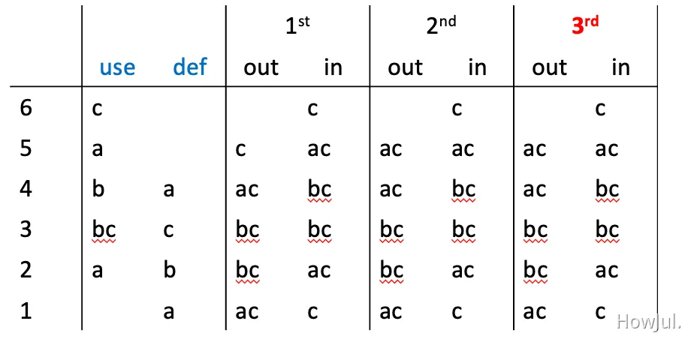
3.优化basic blocks:只有一个前驱和一个后继的流程图节点对分析的影响不大。这样的节点可以与其前身和后继节点合并。
One variable at a time:除了使用集合方程“并行”地处理数据流，也可以一次计算一个变量的数据流，从它的每一个使用点开始，当到达该变量的def点时，这一搜索过程便终止。很多临时变量的活跃范围非常短，所以对大多数变量来说，搜索会很快终止而且无须遍历整个流图。
Representation of Sets 表示in[]和out[]
1.arrays of bits：程序中有N个变量，位数组表示为每个集合使用N位。计算两个集合的并集是通过在每个位置取对应的位来完成的。一个集并运算需要N/K次运算。(每个字K位(典型的K = 32))
2.sorted lists of variables:集合也可以表示为其成员的链表，按任何完全有序的键(如变量名)排序。计算联合是通过合并列表(丢弃重复项)来完成。这需要的时间与被合并集合的大小成正比。
3.当集合稀疏(平均小于N/K个元素)时，sorted lists的表示速度较快;当集合很密集时，bit-array更好。
时间复杂度
1.规模为N的程序在流程图中最多有N个节点，N个变量(假设一个结点一条语句最多定义一个变量)。each live-in set (or live-out set) has at most N elements.
2.the for loop takes O(N²) time.
循环的每次迭代只能使每个in或out集合变大，而不能变小。最多每个集合可以包含所有变量。所有in和out集合大小之和最多是2N²，也就是repeat次数上限，所以最坏情况是O(N⁴)。实际使用dfs排序只需迭代两三次，O(N) and O(N²)
Least Fixed Points 最小不动点
1.数据流方程的任何解都是保守近似conservative approximation：①如果在程序的执行中，当执行到节点n时，变量a确实是需要的，那么可确信，在方程的任何解中，a在节点n处都是live-out的。②反之则不成立:我们可以计算出d是活的，但这并不意味着它的值真的会被使用。
2.A conservative approximation of liveness可能错误地认为一个变量是活的，但永远不会错误地认为它是死的。保守近似的结果是编译后的代码可能会使用比实际需要更多的寄存器;但它会计算出正确的答案。
Static vs Dynamic Liveness
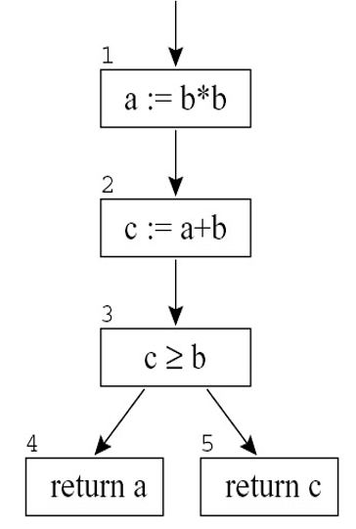
1.没有任何编译器能完全理解每个程序中的所有控制流是如何工作的。所以静态数据流分析不知道4永远到不了
2.没有编译器能够真正判断一个变量的值是否真的活跃

3.Dynamic liveness:如果程序的某个执行从n到use a而不经过任何a的def，则变量a在节点n动态活跃
4.Static liveness:如果存在从n到a的某个use的控制流路径，并且不经过a的def，则变量a在节点n处是静态活跃的
5.动态活跃一定静态活跃
Interference Graphs
1.interference:阻止a和b分配同一reg。表示可以用矩阵(行列都是变量)或者图
2.Move指令的特殊处理:不要在mov的src和dst之间制造人为冲突(看3②)
3.为每个新def添加干涉边的方法是
①在定义变量a的任何非move指令n中，其中out[n]={b1,…,bj}，那么添加冲突边(a, b1),…,(a, bj)。
②在move指令a:=c中，变量b1，…，bj是出口活跃的，则为每个与c不同的bi添加冲突边(a, b1)，…，(a, bj)。注意不添加(a,c)因为值相同，这是对mov的特殊处理
CH11 Register Allocation
将大量的临时变量分配到少量机器寄存器中，同时尽可能给一条MOVE指令的src和dst分配同一个寄存器以删除MOVE
11.1 Coloring by Simplification
1.寄存器分配是个NPC问题，我们只能给出一个线性时间的近似算法
2.算法：①build:构造冲突图
②Simplify:假设图G包含节点m，其邻居<K个(K是机器上的reg数)。设G’为去掉m后得到的图G−{m}。如果G ‘可以上色，那么G也可以——产生基于stack(recursion)的着色算法。
③spill:图G只有significant degree nodes (nodes of degree≥K)时，我们选择G中的一个节点，并决定在程序执行期间将其表示在mem中，而不是reg中。spill的乐观近似:溢出的节点不会图中剩余的任何其他节点冲突(也就是说临界结点数量≥K,但是接结点使用的颜色的数量<K)。因此，它可以被移除并推入堆栈，并继续simplify。
④select: 从空图开始，我们通过从堆栈顶部反复添加节点来重建原始图。当弹出spill节点n时，不能保证它是可着色的。如果它在图中的邻居已经被涂上了K种不同的颜色——那就是实际spill，不指定任何颜色；如果邻居的颜色少于K——可以给n上色，这称为乐观着色optimistic coloring。⑤Start Over：若存在实际spill，必须重新改写程序，对spill的n添加指令：def n后将n存入mem，use n时从mem中取出。重新分配寄存器直到无spill(分割活跃范围)
11.2 Coalescing合并
1.如果在MOVE指令的src和dst之间的冲突图中没有边，则可以消除该MOVE。合并为一个新节点src&dst，该节点的边是被替换节点的并集。
2.合并策略：但合并前可以用K种颜色着色，coalescing后可能不再能K着色了
①Briggs:如果合并后得到的节点a&b具有少于K个高度数（即度≥K）邻结点
②George:如果对于a的每个邻居t，要么t已经与b冲突，要么t是低度数结点
3.带合并的工作流程：①build②simpilfy(不能简化move-related结点)③coalesce(虚线连着的变量)④Freeze:如果既不简化也不合并，我们寻找一个低度数的move相关节点,freeze这个节点涉及的move放弃了合并这些move的希望，重新开始简化和合并⑤Spill⑥select⑦Start Over
4.spill需要导致整个程序重新build和simplify，但coalesce不会增加spill的数量，我们可以保留在发现第一个潜在spill之前完成的所有coalesce，丢弃在此之后完成的所有coalesce。
11.3 Precolored Nodes
1.有些寄存器用于特殊目的——参数寄存器,帧指针frame pointer,返回值寄存器…
2.一个颜色只能预着色在一个结点，预着色结点一定冲突，选择和合并操作可以给普通临时变量分配与预着色寄存器相同的颜色，只要它们之间不发生冲突。
不能简化一个预着色结点，也不能溢出
3.Temporary copies of machine register：着色算法不断工作直到只剩下预着色节点。这会有问题，例如在过程入口有“定义”并将在过程出口“使用”的寄存器，活跃范围太广。因此生成MOVE指令，将值从预着色节点move到临时变量中，然后在过程出口时再将它恢复回来(压力大会溢出,压力小则合并自动删除mov)
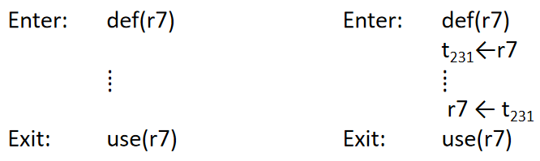
3.Caller-save and Callee-save registers：
对于局部变量或任何跨过程调用都不活跃的编译器生成的临时变量，比如左边的 t，一般应当将它们分配到caller save reg中——不需要保存和恢复寄存器；
任何跨过程调用活跃的变量都应该保存在callee-save reg(我们其实实际上并不知道 s 最终是否会在f()或者g()中被用到)——只需要一次保存/恢复(在被调用过程的入口和出口)。
如果x是跨过程调用活跃，我们怎么强制让他被存到callee-save寄存器中?
①添加它与所有的caller-save (precolored) reg冲突②它与所有用于保存 callee-save registers创建的所有新临时变量冲突,比如t231spill③变量x很可能导致溢出④选择用于溢出的节点不是x，而是t231(活跃范围大,冲突多,且使用少)
例子：
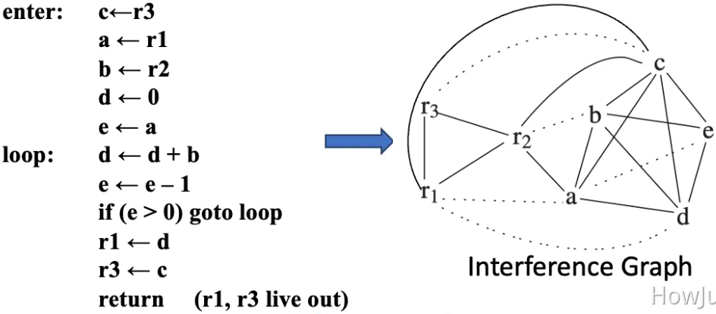
1.化简,合并,冻结都不行
2.优先溢出度数高但是很少使用的结点
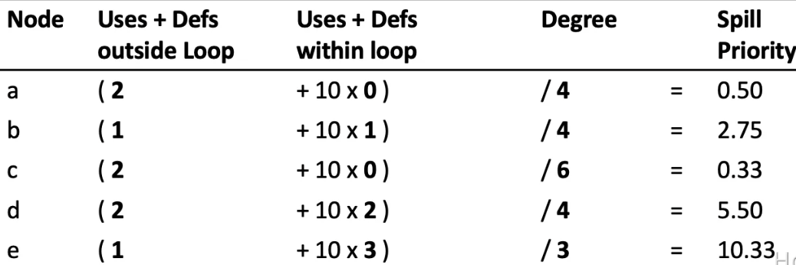
3.spiil c ->coalesce a&e ->coalesce b&r2 -> coalesce ae&r1
4.我们现在不能合并r1ae和d:节点r1ae和d相互冲突。有实线有虚线称为constrained MOVE,直接删除虚线
5.最后simplify d。
6.select:找不到c的颜色 所以变成了实际spill，我们需要start over(before each use->fetch, after each def->store)
7.再次画出冲突图然后重复操作,最后结果
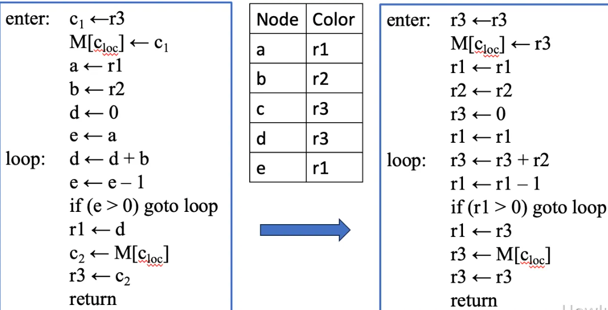
CH13 Garbage Collection
1.garbage：理论上，任何不活跃的记录都是垃圾，但是我们并不能总是知道变量是否活跃，因此这里指任何程序变量的指针链都无法访问的堆分配记录。
2.garbage collection：回收被垃圾占用的内存，用于分配新记录。不由编译器执行，而是由运行时系统(与编译后的代码链接的一些支持程序)执行，编译器提供一些运行时静态信息，以便运行时系统垃圾回收
3.堆的可达部分是一个有向图。堆记录作为节点，指针作为边，程序变量作为根
13.1 Mark-and-Sweep Collection
1.程序变量和堆分配记录形成一个有向图
2.如果存在着从某个根结点r(程序变量)出发，由有向边r→..→n组成的一条路径，则称这个结点n是可到达的，标记一下
3.回收未标记结点。通过从第一个地址到最后一个地址对整个堆进行扫描查找未标记的节点。垃圾可以在链表(free list)中链接在一起。清理阶段还需取消所有已标记节点的标记，为下一次垃圾收集做准备
4.算法：
function DFS(x)
如果x是一个指针:
如果未被mark:
mark x;
对于x的每个field：
DFS(x.fi)
/*标记阶段*/
for each root v : DFS(v)
/*清扫阶段*/
p ← 堆中第一个地址
while p < 堆中最后一个地址
if 记录p被标记: unmark p
else let f1 be the first field in p:
p. f1 ← freelist ;
freelist ← p //放到freelist开头
p ← p+(size of record p)
5.Cost: 深度优先搜索所需的时间与它标记的结点个数成正比，即与可到达数据的数量成正比。清扫阶段所需的时间与堆的大小（右边那一列）成正比。
在大小为H的堆中有R个可达数据字，那么对于某些常数c1和c2，一次垃圾收集的成本为c1R+c2H
用收集时间除以回收的垃圾量得到的the amortized cost :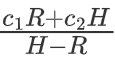
Using an Explicit Stack 使用显式栈
1. DFS算法是递归算法，最大递归深度与可到达数据图中的最长路径的长度相等。最坏情况下可能存在长度为H的路径
2.使用显式堆栈代替递归。
function DFS(x)
if x is a pointer and record x is not marked
mark x; t←1; stack[t]←x //push x
while t > 0
x←stack[t]; t←t-1 //不断pop
for each field fi of record x
if x. fi是指针且没被标记
//标记并push x.fi
mark x.fi;
t←t+1; stack[t]←x.fi
这个算法仍然要求辅助栈的存储空间大小与被分配的堆空间大小相同，这仍然是不能接受的
Pointer reversal 指针逆转
不使用显式的栈，而是重用图结点的某个部分来进行回溯。在上个算法中，当x.fi压入栈中时，将不再查看其值，意味着我们可以用x.fi存储栈自身的元素，使x.fi反指向一个记录：从该记录可达x。之后当从栈中弹出x.fi内容时，再恢复他的值。要求每个记录都有done域，用以指明一个记录多少域已经被标记过
function DFS(x)
if x是指针且没被标记
t ← nil //指明栈顶
mark x; done[x]←0 //0个域被处理
while true
i←done[x]
if i<记录x中域的个数
y←x.fi //提取下个处理的域
if y是指针且没被标记
x.fi←t; t←x;
//目光聚焦于处理的域
x←y
mark x; done[x]←0
else
done[x]←i+1
else //x的所有域处理完了
y←x; x←t /*恢复*/
if x=nil then return
i←done[x]
t←x.fi; x.fi←y
//继续考虑x下一个域
done[x]←i+1
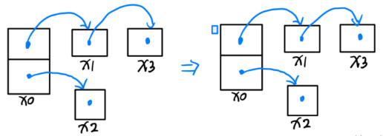
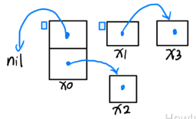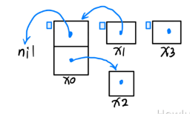
空闲表数组：相同大小的空闲空间链接在一起,需要i空间,从freelist[i]中找;或者从更大的freelist[j]分割,剩下的放入freelist[j-i]
外部碎片：要分配n却只有有很多大小小于n 的空闲记录
内部碎片：需要3K，但是OS一次分配最小4K，就有1K的记录之内的空闲空间
13.2 Reference Counts引用计数
1.跟踪有多少指针指向每条记录
2.实现：①每当p被存储到x.fi中时，p的引用计数就会增加，并且x.fi先前所指向的引用计数被减少。②如果某个记录r的引用计数达到零，则将r放入free lists。r指向的所有其他记录的引用计数递减。
优化：一次垃圾回收可能会产生一个链式的引用计数减少,消耗较长的时间
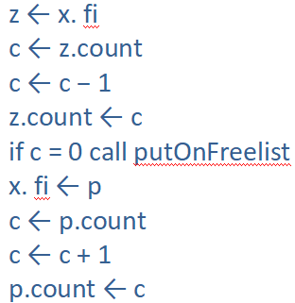
我们不是在将r放到空闲表时，就马上减少r.fi的所指向的记录的计数.而是,将r从空闲表中删除时,用作其他用途的时候,我们才去“递归地”减少r.fi的所指向的记录的计数
3.问题：①cycles of garbage不能回收。这些元素不可达，但是引用计数不为0
②增加引用计数的开销非常大。对于每个机器指令x.fi←p，程序必须执行代码
4.解决：①显式地打破所有循环②将引用计数与偶尔的标记-清除收集结合
13.3 Copying Collection复制式收集
1.思路：遍历堆中from-space部分，在to-space构建同构副本isomorphic copy，之后整个from-space成为不可达部分
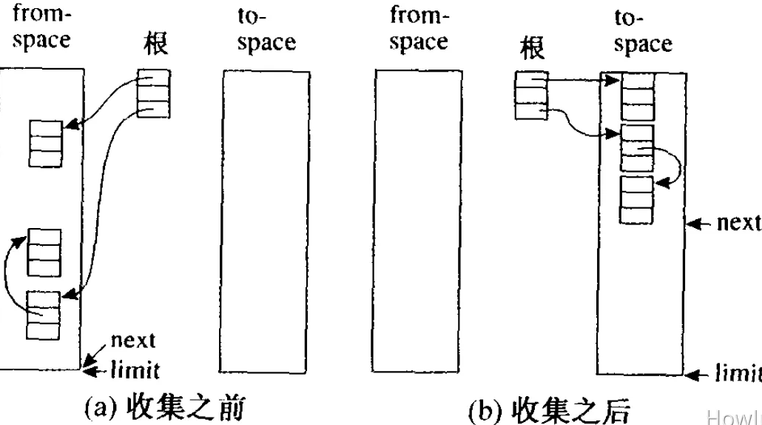
2.过程：①Initiating a collection：初始化指针next指向to-space开头;当在from-space中找到每个可访问的记录时,将其复制到的to-space的next位置,并增加next
②Forwarding：给定一个指向from-space的指针p，使p指向to-space。有三种情况：(1)如果p当前指向的是from-space，并且p.f1指向to-space，那么我们直接返回p.f1(2)如果p当前指向的是from-space，并且p.f1不指向to-space，那么对于p的每一个域p.fi，我们都把它复制到to-space中，再让next指向p的最底下。最后返回p.f1 (3)若p不为指针或指向from-space外，则无操作。
function Forward(p)
if p points to from-space
then if p. f1 points to to-space
then return p. f1
else for each field fi of p
next. fi ← p. fi
p. f1 ← next
next ← next+ size of record p
return p. f1
else return p
3.Cheney算法:一种使用宽度优先搜索横向可达数据的集合算法
scan ← next ← beginning of to-space
for each root r
r ← Forward(r)
while scan < next
for each field fi of record at scan
scan. fi ← Forward(scan. fi)
scan ← scan+ size of record at scan
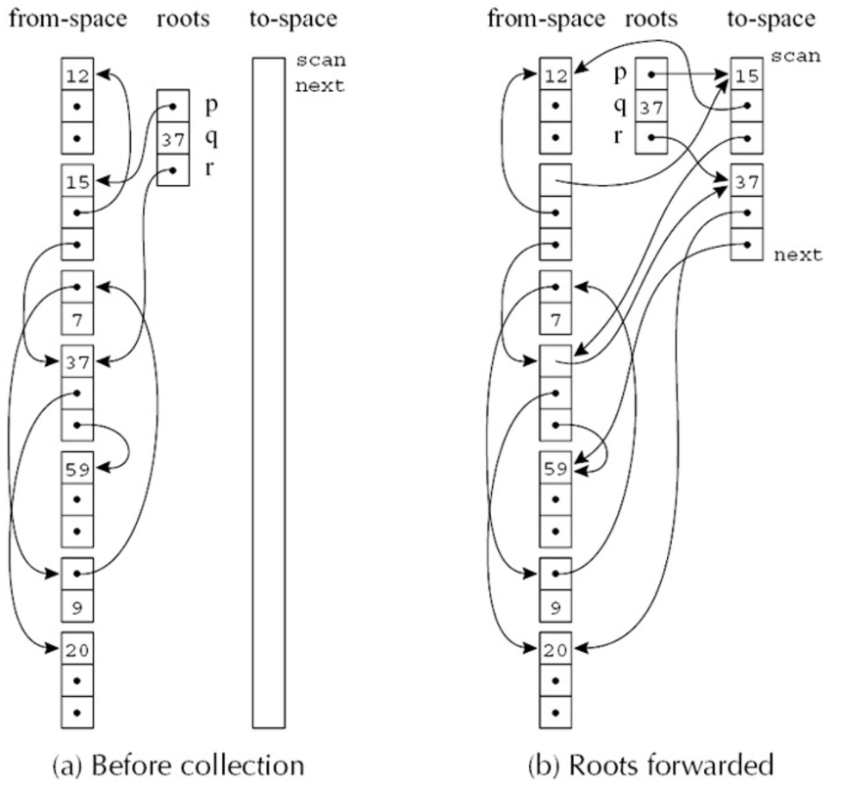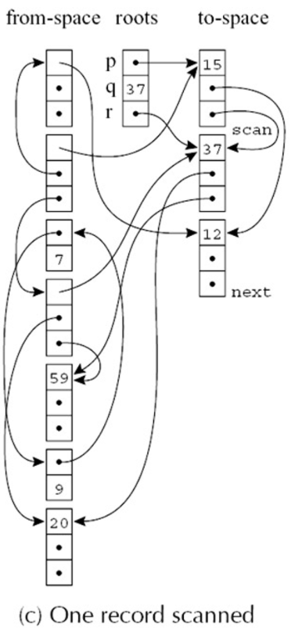
scan和next之间的区域包含的是已复制到to-space但是域所指向的记录还未复制的记录。
缺点：局部性不如dfs好
A Hybrid Algorithm：每当复制一个对象时，要查看是否有它的儿子有没有可以复制的，再看看儿子的儿子有没有可以复制的......
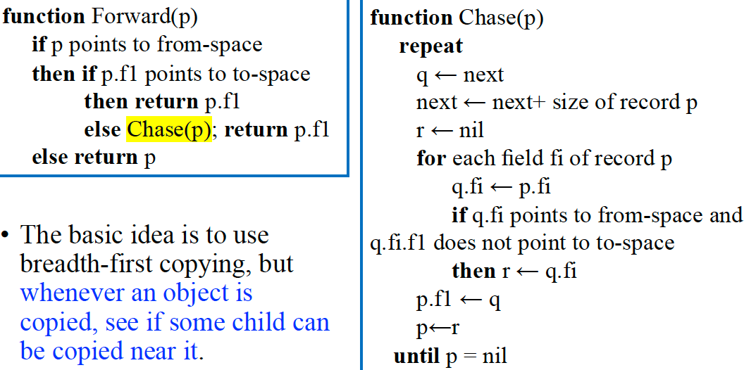
代价：c3R/(H/2-R)
13.7 编译器接口
编译器需提供的信息:生成分配堆记录的代码;描述每次垃圾收集时根结点(活跃变量)的位置;描述堆上记录的布局(域个数和位置)
快速分配:为了尽可能地减少创建堆记录的代价，我们应当使用复制式收集:①测试next+N<limit是否成立，若不成立，调用垃圾收集器②将result传送到计算上有用的某个地方③next<-next+N 最少4条指令
数据布局的描述:指出域的个数和是否为指针
根结点的描述(pointer map)(将返回地址映射到活跃指针变量的集合) 哪些活跃的变量或者活跃的临时变量是包含指针的，并且我们还要知道它们存在哪里 仅在那些可以开始一次新的垃圾收集的点上才描述pointer map
垃圾回收可能开始的位置：alloc分配(失败时候),调用函数
导出指针：Pointer map必须标识出每一个导出指针（derived pointer），并指出导出它的基指针，一个导出的指针将隐式地保持其基指针是活跃的
CH14 面向对象语言 14.1类
1.OOP三大特性: 继承Inheritance, 封装Encapsulation, 多态polymorphism
2.Object-Tiger 继承类不能重载域
3.子类对象可以赋值给父类，反之不行
4.c.f()执行的代码取决于变量c的类型
14.2 数据域的单继承性
1.父类指针可能指向子类对象
2.单继承语言每个类只能有一个父类。域用前缀技术。静态方法直接顺着继承关系找，动态方法维持一张方法表:①在对象offset=0处取出class descriptor d②从d的位移f处取出方法实例指针p③调用p
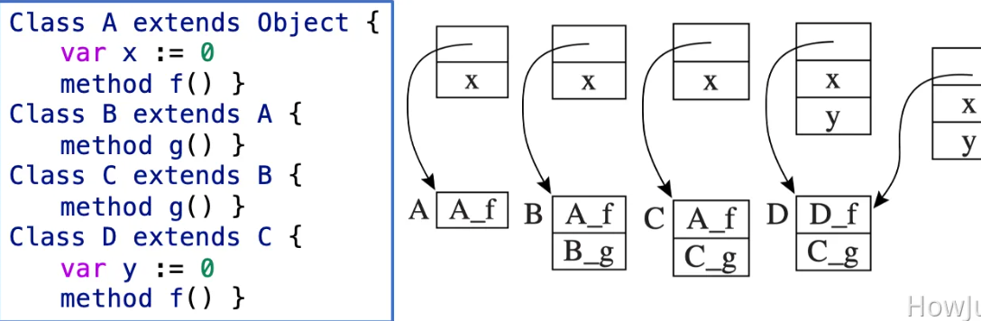
14.3 多继承
1.类D可继承多个父类A、B(AB非父子)
2.域(全局图着色):一次同时分析所有的类，找出每个域名的某个offset，使得这个offset能够用于每一个包含此域的记录.域名对应结点,共存于同一个类(可能通过继承而存在)的域冲突,全局offset为color
3.为了没有空隙,(基于class数量远小于obj数量)把域的排布方式存储在class descriptor中,然后在具体的object中将每个域紧凑地安排在一起,类描述符的offset为color
4.访问域:①先从对象c中取出类描述符②去class descriptor所指向的表中,根据d的全局offset查找表项,找出d的当前实际offset为2③我们把2加上c对象的基地址,得到c.d的真实地址(共3条指令)
5.方法:也可全局图着色,和域名一起着色
6.方法(hash):可以很好地适应分开编译和动态链接的情况. Ftab:field-offset table,包含域位移和方法实例; Ktab:key table,包含存储域名指针为了冲突检测
7.取出对象c的域x的值:①取出类描述字②d从地址位移为 d+Ktab+hash(x)处取出域名f③测试f=ptrx是否成立(ptrx就是当前访问的域名)如果成立,则说明Ftab的 hash存的确实就是这个域名④从地址位移为d+Ftab+hash(x)处取出域位移k⑤从c+k处读取域的内容。
14.4 测试类成员的关系
1.递归地从类描述符中,沿着继承关系找
2.Display:假设继承链最长为20.我们在每一个类描述符中存一个20字大小的数组,对于一个嵌套深度为j的类D,第j单元放指向D的指针;第j-1放指向D.super的指针;…;第0放指向Object指针;第大于j放nil.现在为了验证x instanceof D,只需要看x的嵌套深度i位置上的指针是否是D即可
14.5 私有域和私有方法
1.私有性由编译器的类型检查来保证,符号表中还有一个bool标志指名是否私有
2.有如下多种情况：域和方法只可由声明它们的类来访问；域和方法可由声明它们的类和这个类的子类来访问；域和方法只在声明类的同一个模块（包、命名空间）内可访问；域在类声明之外是只读的，但对本类的方法是可写的
CH18 循环优化
1.①循环中所有结点都能到头结点②头结点能到循环中所有的结点③外部的所有结点,想到循环内部的任意结点,都必须经过h
2.loop entry是有一个前驱位于循环外的结点,loop exit是有一个后继位于循环外,循环可有多个出口结点,但只有一个入口结点
18.1 必经/支配结点 Dominators
1.必经结点：如果从s到n的所有有向边路径都经过d,那么d是n的必经结点
2.起始结点s没有前驱,每个结点都是自己的必经结点,可有多个必经结点
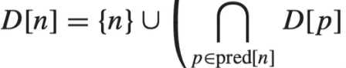
这个方程使D[n]不变或变小,所以D[n](n≠s0)初始化包括图中所有结点
3.定理:在连通图中,假设d是n的必经结点,e也是n的必经结点,则一定有d是e的必经结点,或者e是d的必经结点(有序性)
4.直接必经结点:除了s0其他结点都恰有一个immediate dominator,记为idom.
性质:①idom(n)和n不是同个结点②idom(n)是n的必经结点③idom(n)不是n的其他必经结点的必经结点
5.Dominator Tree: 必经结点树中包含控制流图的每个结点，并且对每个结点n，有一条从idom(n)到n的边,一个结点的直接必经结点不一定是它在流图中的前驱
6.back edge:流图中从n到它必经结点的边
7.Natural loop:回边n→h对应的自然循环是满足下列条件的所有结点x组成的集合: ①x的必经结点是h②有一条从x到n的路径不包含h
8.自然循环特点:①有唯一的入口结点,称首结点(header).首结点支配循环中的所有结点②循环中至少有一条返回首结点的路径
9.如果有多条回边到达结点h，那么h就是多个自然循环的头
10.除非两个自然循环的首结点相同,否则,它们或者互不相交,或者一个完全包含(嵌入)在另外一个里面
11.Nested Loop:AB分别是头为ab的两个循环,a≠b,b在A中,B结点为A的真子集
12.流图G的循环嵌套树构建过程如下：
1.计算G中每一个结点的必经结点
2.构建必经结点树
3.基于流图G和必经结点树，找出所有的自然循环，以及所有循环头结点
4.对每个循环头结点h，将所有头为h的自然循环合并成一个循环loop[h].比如2→3和2→4就进行合并
5.构建循环头结点（以及隐含的循环）的树，如果h2在循环loop[h1]中，则在树中，h2在h1之下
13. ①这种循环嵌套树的叶子结点是最内层循环②我们把不属于任何循环的结点放置在循环嵌套树的根上f③每个结点有两行:第一行是头结点，第二行是非头结点并且不在内部循环
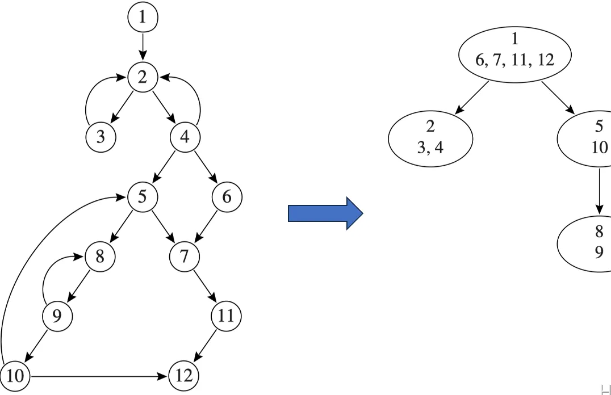
13.循环前置结点(Loop Preheader)
18.2 循环不变量计算 Loop-Invariant
1.找循环不变量:首先找出所有操作数是常数或者来自循环之外定义的定值;然后重复地寻找其操作数都为循环不变量的定值
2.hoisting:
1.如果在某些循环出口结点，t是出口活跃的（之后还会被用到），那么d:t=a XOR b是所有这样的循环出口结点的必经结点
2在循环中只有一个定义
3.并且t不属于循环前置结点的出口活跃集合，人话就是在循环中t定义之前不能被使用
*前提是t=aXORb不引发算术异常或其他副作用
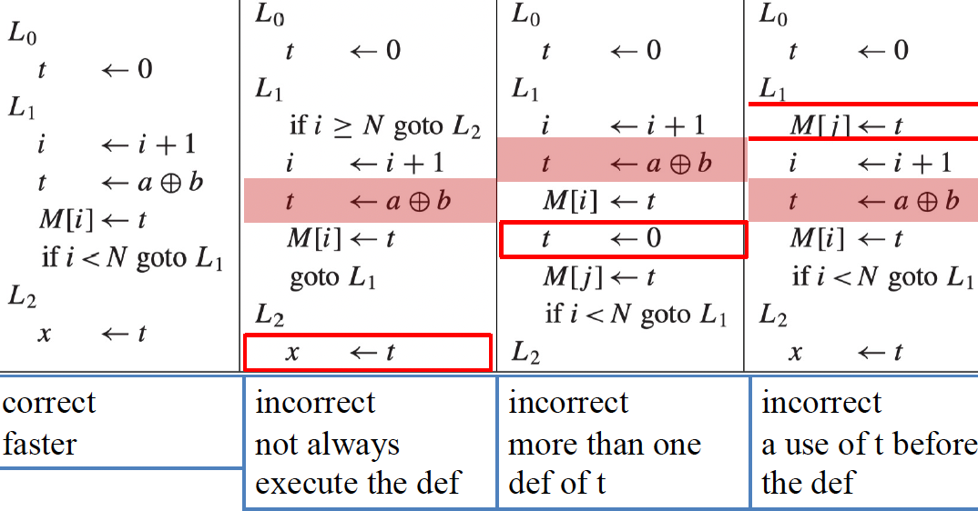
3.将while循环转换为repeat-until循环:规则1很难满足.
4.我们可以复制头结点中的语句。这样repeat循环体中的所有语句都是循环出口结点的必经结点(如果没有break或显式的循环退出语句),这样条件1便能得到满足
